分类号： 密 级：

学校代号： 10538 学 号： 20202524





本科毕业（学士学位）设计

基于多特征融合和深度学习的植物叶片识别

学生姓名：  曾祥文

指导教师：邝祝芳教授

培养学院：计算机与数学学院

年级专业：2020级计算机科学与技术

提交日期：2024年5月30日

中南林业科技大学

毕业设计原创性声明

本人郑重声明：所呈交的设计是本人在导师的指导下独立进行研究所取得的研究成果。除了文中特别加以标注引用的内容外，本设计不包含任何其他个人或集体已经发表或撰写的成果作品。对本文的研究做出重要贡献的个人和集体，均已在文中以明确方式标明。本人完全意识到本声明的法律后果由本人承担。

学生签名： 日期：2024年 月 日

毕业设计版权使用授权书

本毕业设计作者完全了解学校有关保留、使用设计的规定，同意学校保留并向国家有关部门或机构送交设计的复印件和电子版，允许设计被查阅和借阅。本人授权中南林业科技大学可以将本设计的全部或部分内容编入有关数据库进行检索，可以采用影印、缩印或扫描等复制手段保存和汇编本设计。

本设计属于

1、保 密 ，在 年解密后适用本授权书。

2、不保密 。

（请在以上相应方框内打“√”）

学生签名： 日期：20 年 月 日

导师签名： 日期：20 年 月 日

基于多特征融合和深度学习的植物叶片识别

摘 要

植物在农业、医疗、环保等行业是必不可少的。近些年来，由于环境污染的不断加剧，大量的动植物面临着死亡和灭绝的问题。由于保护植物多样性的价值与日俱增，植物鉴定识别尤为重要。随着计算机视觉技术的不断进步，研究已逐渐转向基于叶片图像的植物识别技术。

本文以深度学习算法为基础，对植物叶片分类识别进行研究。选用Flavia植物叶片数据集，包括32种植物叶片，分别使用GoogLeNet模型和ResNet模型来对植物叶片进行分类识别。实验过程中首先对植物叶片进行预处理操作，其中包含了图像压缩、图像增强和数据归一化等操作；使用GoogLeNet模型对测试集图像进行识别，平均准确率为89.06%，使用ResNet18模型对测试集图像识别的平均准确率为92.37%，相比于GoogLeNet模型提高了3.31%。通过改进ResNet18模型，使用５ $×$ ５卷积替代７ $×$ ７卷积，采用残差块的瓶颈结构代替捷径结构，改进之后识别的准确率达到了96.95%，相比于改进前的ResNet18模型提高了1.18%，最后使用ResNet34模型对测试集图像识别，平均准确率达到了96.95%，相比与ResNet18模型提升了4.58%。

关键词：植物叶片识别；深度学习；卷积神经网络；GoogLeNet；ResNet

Plant Leaf lmage Recognition Based on Multi-feature Integration and Deep Learning

**Abstract**

In the fields of agriculture, medicine, environmental preservation, and other industries, plants are indispensable. Many plant species are dying or going extinct annually as a result of increased environmental contamination in recent years. Plant identification is especially crucial since the need to preserve plant diversity is growing daily. Research has gradually shifted to plant identification technology based on leaf images as a result of the ongoing advancements in computer vision technology.

Based on the deep learning algorithm, this paper studies the classification and recognition of plant leaves. Flavia plant leaf data set, including 32 kinds of plant leaves, is selected, and GoogLeNet model and ResNet model are used to classify and identify plant leaves respectively. During the experiment, the plant leaves were preprocessed, including image compression, image enhancement and data normalization. Using GoogLeNet model to identify the test set images, the average accuracy rate is 89.06%, and using ResNet18 model to identify the test set images is 92.37%, which is 3.31% higher than GoogLeNet model. Using 5× 5 convolution instead of 7× 7 convolution, and using the bottleneck structure of residual block instead of shortcut structure, the improved recognition accuracy reaches 96.95%, which is 1.18% higher than that of the improved ResNet18 model. Finally, the average accuracy of the test set image recognition using ResNet34 model reaches 96.95%, which is 4.58% higher than that of ResNet18 model.

**Keywords:** Plant Leaf Identification;Deep Learning;CNN;GoogLeNet;ResNet

目 录

目 录 IV

1 引言 1

1.1 研究背景和意义 1

1.2 国内外研究现状 2

1.3论文结构 6

2 相关基础知识 7

2.1 深度学习算法 7

2.2 深度学习框架 16

2.3 植物叶片识别常用网络模型 17

2.4 总结 24

3 基于GoogLeNet网络模型的植物叶片识别 25

3.1 数据集及预处理 25

3.2模型设计 26

3.3 实验过程 27

3.4 实验结果与分析 30

4 基于ResNet网络模型的植物叶片识别 33

4.1模型设计 33

4.2 实验过程 36

4.3 实验结果与分析 38

4.4 总结 42

结论 43

参 考 文 献 44

致 谢 47

**1 引言**

* 1. **研究背景和意义**

1.1.1 研究背景

植物在食品、医学、工业和日常生活中发挥着重要作用，如提供食物，保持大气中的氧平衡。然而，随着人类的生产活动的不断增加和城市化进程的加速推进，过度的开发、全球气候的变暖、环境的恶化以及污染等因素对植物的生态环境造成了严重破坏。许多植物物种每年都在消失，如果再不采取行动，人类社会将会带来非常严重的后果。全球生物多样性正在迅速减少[1]。根据Knapp等人[2]的研究，目前已知的植物物种约有25万种，其中接近13%处于濒临灭绝的状态。植物物种的大规模消失将给人类社会和生态系统带来严重的负面后果，比如将会导致土地的荒漠化、洪水频发以及极端气候事件增多。同时，由于不同物种之间相互依赖，所以任何一种植物的灭绝都可能导致其他植物物种的消失，而大量的研究显示生物多样性的衰退会给整个生态系统带来消极的影响。因此，保护植物物种就会显得尤其迫切和重要[3]。

对于未来的植物物种多样性的保护，准确掌握植物的地理分布信息和特性至关重要[4]。识别和了解植物物种的特征和分布是植物物种保护的主要目标，农业信息化和生态保护需要植物分类研究，然后植物物种分类是一项具有挑战性的任务。因为地球上存在的27万多种植物大部分还没有得到充分的研究，使用传统的人工方法识别植物物种困难、费时、容易出错，外行也很难理解。由于需要使用特定的植物学词汇，几乎不可能手动识别大多数已知的植物种类。

植物物种的自动化识别系统对植物分类学的研究者以及广大群众来说都具有非常重要意义[5]。随着计算机技术的飞速发展，例如更好的软硬件、图像处理、便携式设备的普及和机器学习的快速进步等，植物种类的自动识别成为了可能。

最近几年，越来越多的研究人员和团队开始专注于植物物种自动识别算法的研究，其中包括了计算机视觉等相关领域的专家和学者。植物物种的分类和识别可以基于植物各种器官的特征，如花、茎、叶、果实、根以及种子等。植物叶片形状和结构比较稳定，通常平坦且接近平面。因为植物叶片具有寿命长、特征鲜明、易得等优点，专家以及研究人员更加倾向去选择植物叶片图像来进行识别分类的研究。

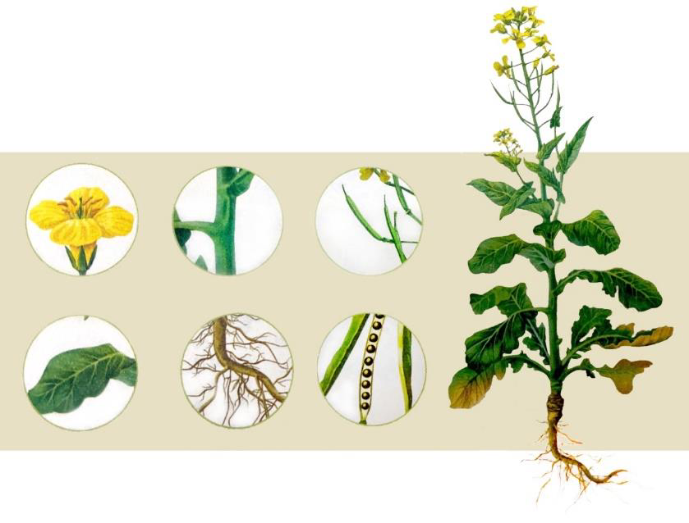

图1-1植物的六大器官

植物物种种类的识别可以通过叶片的形状、纹理和颜色等特征。尽管叶片一般都呈现出绿色，但受到自然环境的影响，所以颜色特征并不常用于识别。不同种类的植物叶片在形状上常常有着明显的差异，因此形状特征成为识别植物种类的重要依据。叶片的纹理特征主要包括叶脉及其内部的结构信息。通常情况下，同一种植物的叶脉结构相似，而不同种植物的叶脉结构则存在着较大差异，这使得纹理这项特征成为植物识别的非常重要依据之一。

传统的机器学习方法通常利用植物识别算法中的形状和纹理等特征。然而，这些方法通常需要进行大量的预处理，且所设计的算法通常只在特定或某类数据集上表现良好。当植物叶片数据集有较多的图像时，深度学习算法可以高效地提取植物叶片的特征，从而提高识别的效果。通过卷积神经网络（Convolutional Neural Networks, CNN）[6]，可以自动提取和学习叶片的复杂特征，这将会显著提高识别的精确性和效率。相较于传统方法，基于CNN的深度学习算法减少了对人工特征设计的过度依赖，所以能够在更广泛的数据集上表现出色。随着大量叶片图像数据的积累和深度学习技术的不断发展，基于CNN的植物识别算法在研究和应用中正变得越来越重要。

**1.2 国内外研究现状**

科技的不断进步促使不同学科之间建立了密切联系，形成了一种融合的趋势。图像识别技术主要用于植物叶片分类识别，通过对植物叶片图像进行特征提取和种类的判别来实现的，以解决人眼识别效率低下的问题。近些年来，国内外的专家和学者以及相关领域对植物叶片识别进行了深入的研究，这已经成为了一个研究的热点了。针对植物叶片识别研究在深度学习的算法帮助下也不断涌现出新的思路和方法。

1.2.1 植物叶片识别领域的研究现状

图像识别技术正不断地日益成熟，并且在不断扩大其应用的范围。早在1986年，国外就已经对植物叶片识别进行了一系列的研究，展开了深入的探讨。通过采用多特征融合的方法，Imgrouile提取了橡树叶片的特征，并运用降维算法对其进行分类[7]。Osika和他的团队采用BP前馈神经网络算法，将面积参数和叶片形态特征作为识别的标志进行了分类[8]。Rashad及其团队从植物图像数据库中挑选了10种不同类型的植物叶片，对纹理特征进行提取并通过模型进行训练，因此取得了非常不错的成果 [9]。通过利用傅里叶变换将频域信号作为特征依据，Lee提出了一种新型的植物叶片分类方法，他通过提取叶脉特征的方式来提高了识别的准确率[10]。Mehdipour Ghazi和他的团队通过利用PCANet算法对叶片进行识别分类。值得注意的是，他们发现在单一背景叶片的情况下，识别率远远高于在复杂背景的叶片，达到了90% [11]。DivyaTomar和她的团队建立了一个植物种类叶片识别系统，采用了基于双梯度最小二乘支持向量机（DAG-MLSTSVM）的分类器。他们的研究显示，该系统的识别准确率为84.70%[12]。Krizhevsky和她的团队以ImageNet数据集作为训练对象，通过构建AlexNet这一经典卷积神经网络，测试的失误率为15.4%[13]。SoonJyeKho及其团队利用图像处理和模式识别技术，结合提取叶片形态特征，采用了人工神经网络和SVM来训练分类模型。他们成功开发了三种榕属植物的自动识别系统，其识别准确率达到了83.3%[14]。EMImah提出了一种方法利用全特征属性可以自动分类15种植物的方法，该方法基于竞争学习算法GRLVO，实验表明，利用这种算法对植物叶片的识别准确率可达92.98%[15]。

在国内，植物叶片的识别技术相对来说发展比较晚。2001年，傅弘及其团队为了提高叶片识别的准确率，采用了叶片脉络纹理作为特征，并运用了边缘梯度等统计特征方法进行分类识别。经过实验的训练，识别的准确度得到了显著提高，这为之后的植物叶片识别奠定了坚实的基础[16]。对于植物叶片识别的研究，杜吉祥提出了移动中值重心超球分类器方法[17]。王晓峰及其团队采用了传统的识别方法，通过形状参数和叶片图像特征进行分类识别，最终取得了非常不错的识别率[18]。朱宁利用了LBP特征来提取植物叶片图像的纹理特征，设计并实现了一套树叶识别系统[19]。贺鹏针对阔叶树识别研究，首次使用概率神经网络(PNN)及其分类器，通过实验表明，准确率达到了98.3%[20]。阚江明和他的团队提出了很多中对于植物叶片的处理方法，通过对植物叶片进行预处理之后再进行训练，平均识别准确率为70.83%[21]。张宁结合了图像分析技术，对植物叶片识别相关理论方法进行了深入研究，并详细地介绍了植物识别技术的现状和发展趋势[22]。王丽君采用了支持向量机（SVM）分类器，提取了植物的26个特征，最终将观叶叶片的识别准确率提升至91.41%[23]。杨天天和其团队对几种柳属（Salix）植物的单一背景叶片进行了分析，综合考虑了多种叶片特征信息，并通过分类提取的方法，显著提高了识别效果[24]。于慧伶等人利用双路卷积神经网络结构对Flavia公共叶片数据集进行分类，提高了植物叶片的识别准确率[25]。朱良宽和其团队提出了一种融合了DCGAN与迁移学习的识别方法，他们运用了CVL研究领域中的瑞典植物叶片集进行了实验，实验取得了良好的效果[26]。李龙龙等人采用LBP算法度量和提取图像的局部纹理信息，这一方法有效地提高了训练速度[27]。

目前，传统的图像识别技术是对植物叶片进行识别研究的主要方法。这些方法通常涉及将提取到的植物叶片特征输入机器学习模型进行训练，已经取得了令人满意的效果。然而，在图像识别中，常常会使用人工设定的特征进行提取，而所采用的数据集也通常是特定的。若在后续实验中更换数据集，可能会导致结果出现较大差异。相比之下，深度学习通过利用其独特的深度网络结构，自动学习数据的特征信息，从而加快了识别速度，并且更好地适用于各个领域。因此，随着机器学习领域的进步，越来越多的专家学者开始广泛地将深度学习运用于图像识别研究中。

1.2.2 深度学习在图像识别领域的研究现状

人工智能的崛起是信息时代的亮点之一，并且机器学习又是人工智能的一个重要组成部分，使用深度学习算法更加的显著。传统机器学习算法中，植物叶片的识别方法相对来说比较固定，一般是通过提取植物叶片的纹理、形状和脉络等特征，然后通过分类器对这些特征进行识别。然而，传统的算法对植物叶片数据集要求比较高，不同的特征提取方法可能会影响识别的效果。随着时间的推移和硬件技术的进步，深度学习得到了广泛发展，并且广泛的应用在图像识别领域。其高效的学习能力和独特的架构模式引起了国内外的广泛关注，受到了世界各地专家的重视。

在国外，2006年，深度学习被广泛地用于科研。Hinton等人构建了深度信念网络(DBN)模型，采用无监督训练方法，通过方向传播算法来优化模型的参数[33]。随后，2012年，杰弗里等人提出了卷积神经网络模型AlexNet，这个模型具有多个隐藏层的。哥伦比亚大学、马里兰大学和史密森尼学会共同发起了Leafsnap项目，开发了一款植物叶片识别的APP，APP的使用截图如图1-2所示。Jeon等人针对Flavia数据库中的32总植物叶片通过构建了卷积神经网络模型GoogLeNet模型来提取特征信息进行分类训练，并通过调整超参数来提高其识别率[39]。在PlantCLEF2016比赛中，Ghazi等人发现使用改进后的AlexNet、GoogLeNet和VggNet模型用来识别植物种类的算法明显优于其他的方法[40]。

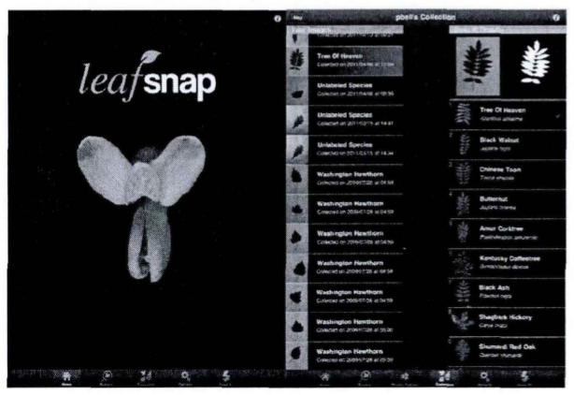

图1-2 ipad版本Leafsnap的截屏

在国内，深度学习方法也被应用到植物叶片的识别。尽管深度学习在国内起步比较晚，但是其发展迅速，并且广泛应用在农业领域，例如农作物自动化采摘、病虫害识别和植物叶片识别等方面。朱静等人通过对对象进行预处理，然后提取叶片图像特征，成功地将植物叶片识别准确率提高到了92%**[34]**。龚丁禧等研究人员利用深度学习理论，通过构建剪辑神经网络模型，他们对瑞典叶片数据集中的15种叶片进行了训练，不断调整参数，结果比传统的叶片识别算法更为优异**[35]**。丰晓霞及其团队引入了深度学习中常用的模型分类方法，他们将提取到的特征用SVM代替了softmax分类器进行分类**[36]**。张帅将PlantNet叶片数据集以及自己扩展的叶片作为训练样本集，采用分割算法分别对单一和复杂环境的叶片进行处理，并结合CNN与分类器对植物叶片进行训练，实验表明，SVM分类器的识别率要高于softmax分类器，在单一背景取得了相对较好的分类效果，但是在复杂背景下识别率较低**[37]**。薄琪苇利用深度学习算法开发了植物叶片识别系统，该系统不仅对15种叶片图像获得了良好的识别率，还在识别模式方面进行了创新**[38]**。为了提高储粮害虫图像的识别率，程曦等人构建了GoogLeNet和AlexNet卷积神经网络模型进行训练，实验结果显示，他们获得了良好的分类效果[28]。2019年，黄志国以中草药叶片为识别对象，改进LeNet-5模型，经过对比实验分析，改进后的模型减少训练时间的同时，还提高了识别的准确率[29]。王艳等人通过利用深度学习相关的算法对中草药进行研究，取得了良好的成果[30]。孙颖异等研究人员提出了一种新的叶片识别方法，在卷积神经网络AlexNet模型的基础上进行改进，实验证明AlexNet卷积神经网络能够高效识别植物叶片[31]。樊湘鹏及其团队使用了复杂背景下的玉米病害图像，并开发了一个玉米田间病害识别系统, 实验结果表明，该系统的平均识别准确率达到了83.33%[32]。

综上所述，本研究计划采用多特征融合和深度学习的方法，旨在解决传统方法在植物叶片识别中的局限性。通过综合利用形状、纹理和颜色等多个特征，并通过深度学习进行训练和分类，本研究旨在提高植物叶片识别的准确性和鲁棒性，从而推动植物叶片识别技术的发展，提高植物资源的利用效率，保护生态环境。

1.3论文结构

本论文是基于多特征融合和深度学习的植物叶片识别，文章的组织结构如下：

第一章，引言部分。本章首先介绍的是植物叶片识别的研究背景和意义；然后，对国内外在该领域的研究历程进行了梳理，罗列了一些具有代表性的成果。

第二章，植物叶片识别和深度学习的相关基础知识部分，本章节首先介绍的是深度学习的基础知识，详细阐述了CNN 的各个组成部分。然后介绍了深度学习的两种框架Pytorch和TensorFlow；最后，介绍了常用的植物叶片识别的网络模型，包括AlexNet，VGG，GoogLeNet和ResNet模型。

第三章，详细介绍了GoogLeNet的网络模型结构并且使用GoogLeNet模型对植物叶片进行识别实验。

第四章，首先使用ResNet18模型对植物叶片进行识别，为了提升植物叶片识别的准确率对ResNet18模型进行改进；同时也采用了ResNet34网络模型和ResNet18模型做对比实验；最后通过改变ResNet34模型的实验参数Batch_Size来获得识别率最高的Batch_Size。

**2 相关基础知识**

**2.1 深度学习算法**

2.1.1 深度学习相关概述

随着人工智能的快速演进，机器学习已经成为了实现人工智能的重要手段之一。机器学习的核心目标是从数据中捕获模式，通过对数据的分析来推断出预测模型，以实现对现实事件的识别和决策。在图像识别领域，机器学习有着广泛的应用，其基本原理是通过获取图像数据并提取特征，然后利用分类器对历史数据进行学习，以实现对真实场景的准确识别。

传统的机器学习方法一般需要人手来进行特征的设计和提取。，例如尺度不变特征（SIFT）、高斯差分金字塔（DOG）和方向梯度直方图（HOG）等，这给特征选择和分析带来了一定的挑战。近年来，为了解决这个问题，出现了一种新的研究方向——深度学习。深度学习利用多层神经网络自动提取特征，从而降低了特征提取的时间和工程投入。

深度学习的历史十分悠久。自从2006年以来，深度学习在机器学习这项领域取得了重大进展，尤其是在图像的识别方面。2012年，Hinton教授及其学生提出了AlexNet网络模型，在ImageNet大规模视觉识别竞赛中获得了冠军，这标志着深度学习在图像识别方面取得了成功。

相对于传统的神经网络，深度学习算法通过增加网络的层数来自动学习主要特征，从而减少了特征提取的复杂性。深度学习网络结构包括多个隐藏层，每一层的节点都与相邻层的节点连接，并且具有不同的激活函数，这有助于提高模型的泛化能力。深度学习算法的设计理念受到了人脑分层结构的启发，使得网络结构更贴近人脑神经系统的运作方式。

深度学习的核心理念在于利用深度网络模型作为主要工具，通过构建特征来自动训练大规模数据，从而不断提升模型在识别和决策方面的准确性。深度学习算法的优点：首先是网络结构的“深度化”，即模型包含多个隐层和节点，能够逐层提取数据信息，分类的准确率更高；其次是特征提取的“关键性”，即模型能够自动学习特征规律，丰富数据的内在信息，从而提高了模型的识别能力。

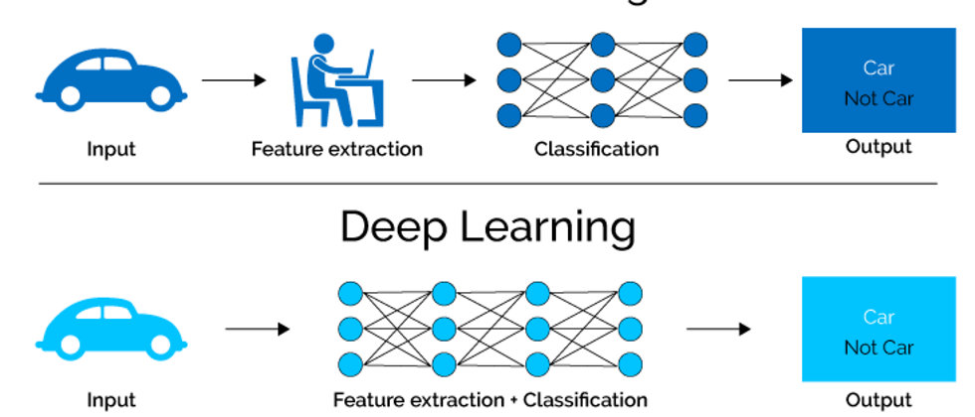

图2-1 深度学习示意图

深度学习在人工智能领域已被证实是最先进的技术之一，其发展势头迅猛。无论是模式识别技术、分类任务，还是个性化推荐系统、购物助手，抑或是医疗预防诊断和疾病预测等，深度学习在各领域展现了强大的应用潜力，为我们的生活带来了惊喜和便利。

2.1.2 深度学习训练过程

在对于传统网络的训练方法中，一般都会采用梯度下降法。这一方法通过设定初始参数，计算网络输出与标签之间的差异，然后不断调整参数直至达到收敛。然而，这种训练方法存在一些不足之处。例如，BP神经网络在训练过程中自上而下的顺序可能导致梯度下降变得稀疏，从而引起较大的误差，而且对于没有标签的数据样本也存在一定的局限性。与之不同，深度学习网络能够在训练过程中纠正这些不足之处。

在图像识别领域，深度学习网络的训练过程通常包括以下五个步骤：

数据预处理：对训练数据进行标记和归一化处理，旨在提高模型的识别性能。

正向传播：采用有监督学习方式，逐层训练神经网络，将标定好的数据输入网络中，调整每个神经元的权重，并使用激活函数计算中间变量。

计算误差：降低损失函数的值，以防止模型过度拟合，通过准确值与实际识别率之间的误差来评估识别效果。

1. 反向传播：采用无监督学习方式，对有标签或无标签的数据进行训练，通过反向传播算法迭代地计算误差函数的梯度，从而调整参数值以使误差函数最小化。
2. SGD算法：通过梯度向量调整每个权值，使误差逐步趋于最小值。对于非凸损失函数，调整收敛趋势以获得更好的训练效果。

2.1.3 卷积神经网络

卷积神经网络（CNN）是一种前馈神经网络，是深度学习领域中受关注度较高的有效工具。CNN能够自动学习相关特征，无需人工监督，这是其主要优势之一。目前，CNN广泛地应用在各个领域中，尤其是在计算机视觉图像识别领域。

卷积神经网络（CNN）是一种逐层连接的多层网络结构，每一层都包含多个特征图和独立的神经元。通常，CNN由三个主要部分组成：输入层负责接收原始数据信息，中间包含多个卷积层和池化层，主要用于对输入图像进行卷积操作以提取有用信息和学习特征，最后是全连接层，将提取的特征输入分类器进行分类，然后由输出层呈现结果。在卷积层中，滤波器用于提取输入图像的特征，而池化层则对输入图像进行降维操作，以防止模型过度拟合。如图2-2所示，是卷积神经网络图

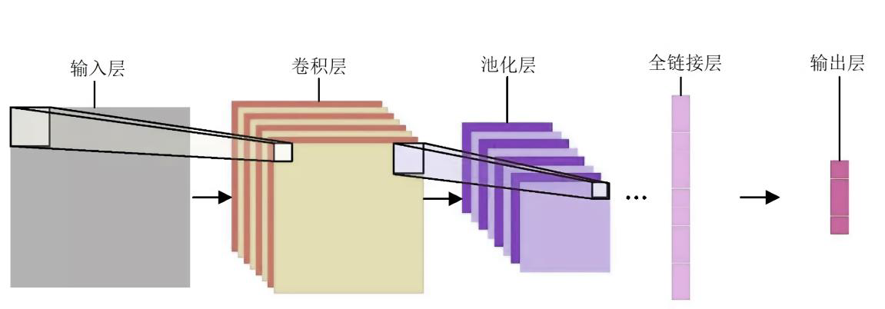

图2-2卷积神经网络图

(1)卷积层

卷积层是卷积神经网络（CNN）中最关键的部分之一，用于从输入图像中提取特征。卷积层的核心作用在于，通过在输入图像上滑动预定尺寸的滤波器或卷积核来进行卷积运算，从而生成新的特征图。在此过程中，滤波器中的权重与输入图像的局部区域相乘，并将乘积的结果相加，从而确定特征图中相应像素的值。图2-3展示了卷积运算的过程。

卷积层通过卷积运算提取图像的局部特征。卷积运算是指卷积核（也称为滤波器）在输入图像上滑动，通过点积和加权求和生成特征图（feature map）。具体而言，卷积核是一个小矩阵，其权重在训练过程中不断调整。当卷积核在图像上滑动时，会与图像的局部区域进行元素级的乘积运算，然后将结果相加，得到特征图中的一个像素值。通过这种方式，卷积层能够捕捉输入图像中的各种特征。

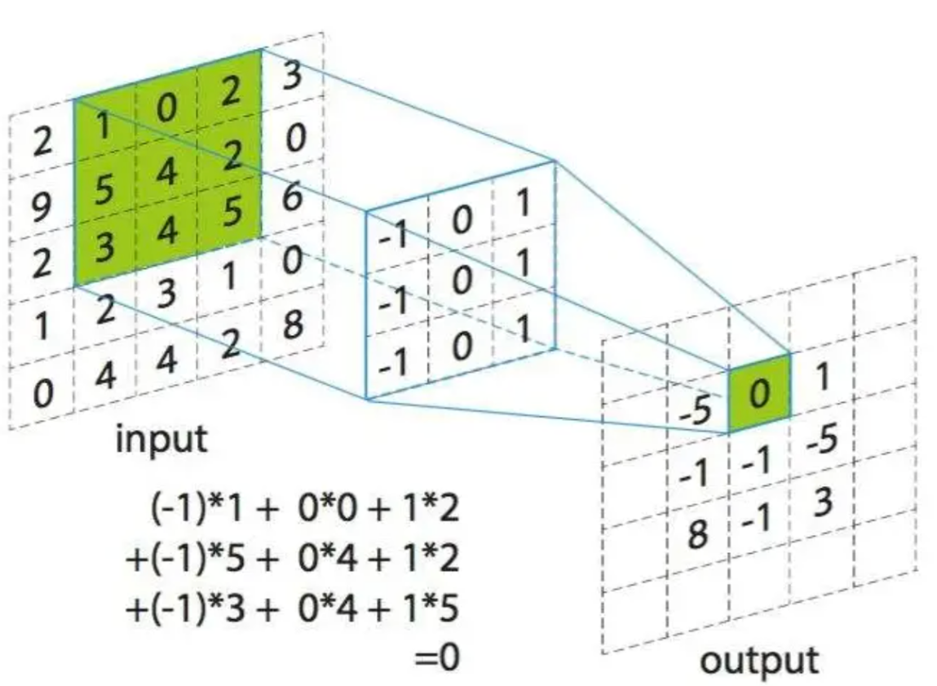

图2-3卷积运算示意图

卷积核会直接影响特征提取的效果。例如，小尺寸的卷积核（如3×3）通常用于捕捉低级特征，如边缘、角点和纹理。而大尺寸的卷积核（如5×5或7×7）则可以提取更高级的特征，如形状、图案和复杂的纹理。多层卷积层的叠加使得CNN能够从低级特征逐步提取到高级语义特征，从而对图像进行更深入的理解。

为了控制卷积运算的输出尺寸和特征图的大小，卷积层通常采用填充（padding）和步幅（stride）技术。填充是在输入图像的边缘添加额外的像素（通常为零），以保持卷积后特征图的尺寸。常见的填充方式包括“全填充”（same padding），使得输出尺寸与输入尺寸相同，以及“无填充”（valid padding），导致输出尺寸缩小。通过调整填充和步幅，可以灵活地控制卷积层的输出特征图的尺寸和分辨率。

卷积层的输出通常会经过一个非线性激活函数，以增加网络的表达能力。常用的激活函数包括ReLU（Rectified Linear Unit），其特点是在输入大于零时输出与输入相同，而在输入小于零时输出为零。这种非线性变换使得卷积层能够捕捉更多的复杂特征和模式，从而提高模型的表现力和泛化能力。

在实际应用中，卷积神经网络通常包含多个卷积层，通过层层递进的方式提取图像的特征。第一层卷积层提取简单的边缘和纹理特征，第二层卷积层在前一层的基础上提取更加复杂的形状和图案，而更高层的卷积层则能够捕捉到语义层面的高级特征，如物体的部分和完整的场景。通过多层卷积的叠加，CNN能够实现从低级特征到高级特征的逐级抽象，从而对输入图像进行全面且深入的理解。

卷积层的参数共享和稀疏连接特性使其在处理图像数据时具有显著的优势。参数共享指的是同一个卷积核在图像的不同位置使用相同的权重，这不仅减少了模型参数的数量，还提升了计算效率。稀疏连接意味着每个卷积核只与输入图像的局部区域进行运算，这有助于捕捉局部特征，并减少计算复杂度。

总之，卷积层是卷积神经网络的基础，通过卷积运算、填充和步幅、激活函数等技术手段，能够有效地提取图像中的多层次特征。

(2)池化层

池化层（Pooling Layer）是CNN中的关键组成部分，主要用于特征降维和压缩，同时保留重要信息。它通过下采样操作减少特征图的尺寸，从而降低计算复杂度，控制过拟合，并增强模型的鲁棒性。

池化层的主要功能是缩小特征图的尺寸，同时尽量保留特征图中的重要信息。其操作方法是通过滑动窗口在特征图上逐步移动，对窗口内的像素值进行特定的聚合计算。最大池化（Max Pooling）和平均池化（Average Pooling）都是常见的池化方法，近年来也出现了一些新的池化方法：全局平均池化（Global Average Pooling, GAP）以及随机池化（Stochastic Pooling）。。图2-4是常见的池化操作。

池化层的窗口大小和步幅（stride）是两个重要的超参数。窗口大小决定了池化操作的区域范围，而步幅则决定了窗口在特征图上滑动的距离。通常情况下，常用的窗口大小是2×2，步幅为2，这样每次操作都会将特征图的尺寸缩小一半。如果步幅大于窗口大小，则会跳过部分区域。

在深层网络中，池化层可以多次应用，逐步减少特征图的尺寸。例如，在经典的LeNet-5和AlexNet等架构中，池化层在卷积层之后反复出现，逐步将特征图缩小到全连接层能够处理的尺寸。

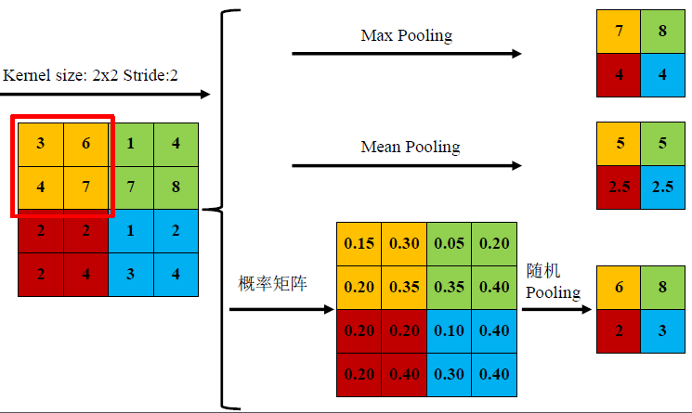

图2-4三种池化操作

(3)全连接层

全连接层（Fully Connected Layer, FC Layer）是卷积神经网络（CNN）的核心组件之一。其主要功能是将卷积层和池化层提取到的特征进行进一步处理和整合，最终用于分类或回归任务。

全连接层的输入通常是经过多次卷积和池化操作后的特征图。每一个全连接层的神经元都与输入向量的每一个元素相连接，并通过加权求和和激活函数来生成输出。全连接层的输出通常是一个高维向量，每一个维度代表一个类别或预测值。

全连接层的权重矩阵和偏置向量是通过反向传播进行优化的。在训练过程中，通过最小化损失函数，全连接层的参数会逐步调整，以使模型的预测结果越来越接近真实标签。全连接层的主要优势在于其能够捕捉输入特征的全局信息，从而提高模型的分类或回归性能。

然而，全连接层由于其参数数量庞大，因此在深层神经网络中，常常需要使用正则化技术（如Dropout）来防止过拟合。这种正则化方法通过在训练过程中随机丢弃一些神经元，减少了神经元之间的依赖性，从而提高了模型的泛化能力，防止其在训练数据上表现过好而在新数据上表现不佳。

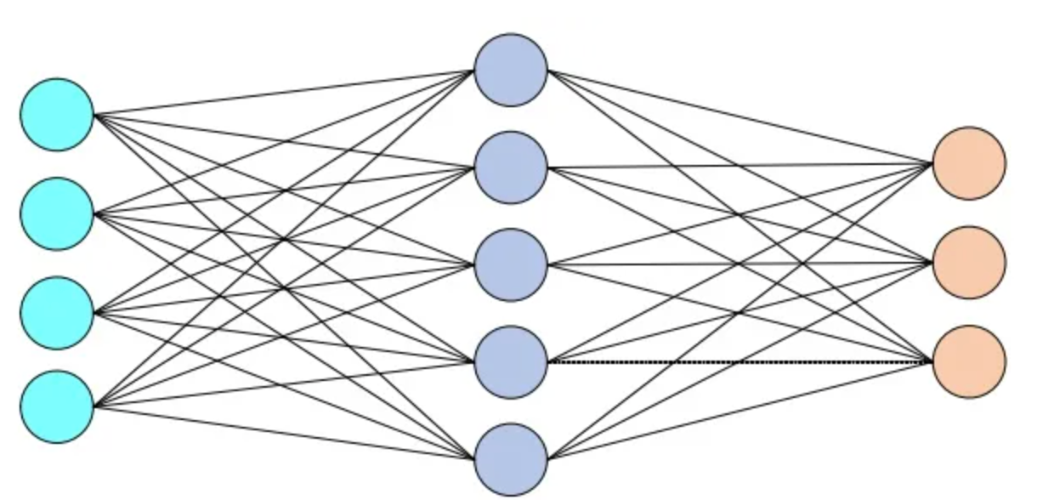

图2-5 全连接层示意图

(4)激活函数

激活函数（Activation Function）是神经网络中的一个重要组件。没有激活函数的神经网络只能表示线性关系，因此无法处理复杂的任务。常用的激活函数有以下几种：

Sigmoid：如图2-6，Sigmoid函数的输入值在（0，1）的区间内，早期使用比较多，但它存在梯度消失问题，导致在深层网络中不太适用。表达式如下：

$$\begin{aligned}f(x)_{sigm}=\frac{1}{1+e^{-x}}\#\left(2-1\right)\end{aligned}$$

Tanh：如图2-7，Tanh函数的输入值在（-1，1）的区间内，与Sigmoid函数相似，当输出的值有更广的范围。表达式如下：

$$\begin{aligned}f(x)_{tanh}=\frac{e^{x}-e^{-x}}{1+e^{-x}}\#\left(2-2\right)\end{aligned}$$

ReLU：如图2-8，ReLU函数是最常用的激活函数之一，ReLU的优点在于计算简单，并且在解决梯度消失问题上表现良好。表达式如下：

$$\begin{aligned}f\left(x\right){f\left(x\right)}_{ReLU}=\max\left(0,x\right)\#\left(2-3\right)\end{aligned}$$

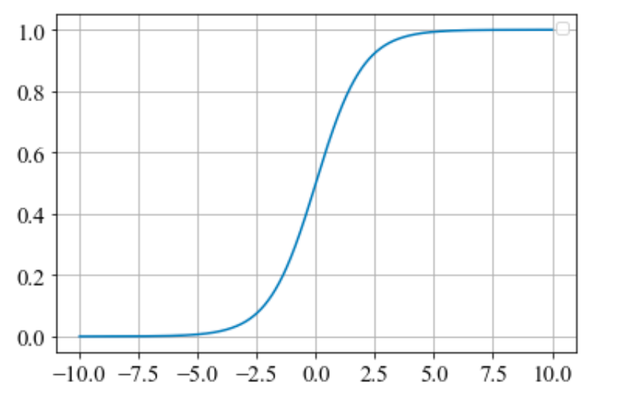

图2-6 Sigmoid 函数图

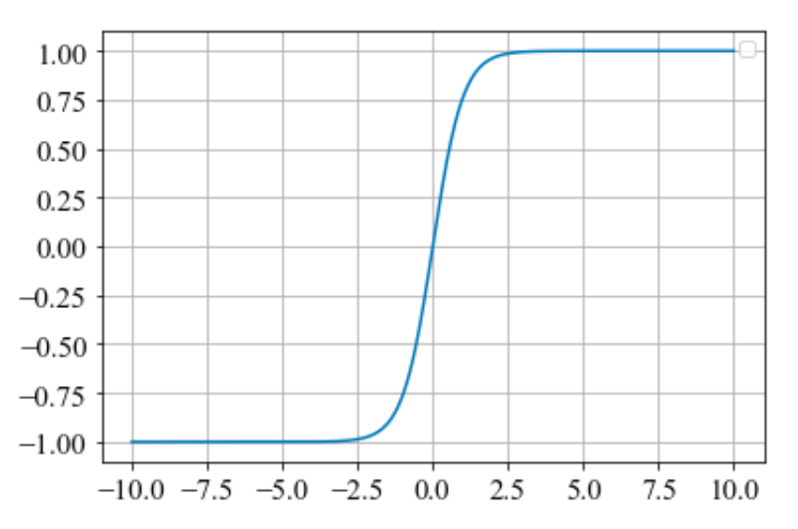

图2-7 Tanh函数图

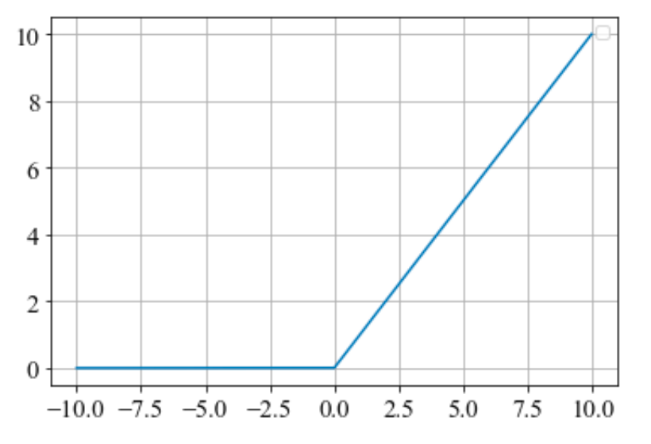

图2-8 ReLU函数图

选择合适的激活函数是对于神经网络的设计非常重要。激活函数的主要作用是引入非线性变换，使神经网络具备更强的表达能力，从而能够处理复杂的分类和回归任务。

(5)损失函数

损失函数（Loss Function）是神经网络模型优化过程中至关重要的一部分，它衡量了模型的预测输出与真实标签之间的差距。损失函数的目标是最小化这个差距，从而使模型的预测结果尽可能准确。根据任务的不同，损失函数可以分为回归损失函数和分类损失函数。

1. 均方差

均方误差（Mean Squared Error, MSE）常用于回归任务，定义为预测值与真实值之差的平方和的平均值。MSE对预测误差较大的样本比较敏感，因此能够有效惩罚大误差，但对于异常值也较为敏感。

$$\begin{aligned}MSE=\frac{1}{n}\sum_{1}^{n}{ }(y_{i}-{\dot{y}}_{i})^{2}\#\left(2-4\right)\end{aligned}$$

1. 交叉熵损失函数

交叉熵损失广泛应用于分类任务，尤其是多分类问题。其定义为真实标签与预测概率的对数值的负和。用以下公式表示：

$$\begin{aligned}Loss= -\frac{1}{N}\sum_{1}^{N}{\sum_{m=1}^{k}{y_{m}}}\log\left(p_{m}\right)\#\left(2-5\right)\end{aligned}$$

在这个公式中，N代表样本总数量，k代表总共的类别数， $y_{m}$ 是指类别为m所对应的真实标签，而 $p_{m}$ 则是模型对类别m的预测概率。当损失函数的数值越小的时候，则意味着模型的表现越优秀。

在实际应用中，需要根据具体任务的需求和数据特性来选择合适的损失函数，甚至需要进行调整和组合，以达到最佳的训练效果。通过反向传播算法，损失函数能够引导模型的参数更新，使模型逐步逼近最优解，从而提升预测精度。

2.2 深度学习框架

在深度学习领域，选择合适的框架至关重要。框架的选择不仅影响着使用者的体验，也直接影响着开发者的效率。因此，一个优秀的框架不仅对使用者友好，同时也对开发者十分友好。为了实现研究目标，研究人员们开发了各种各样的框架来满足不同的需求。目前，深度学习领域有许多框架可供选择，其中包括PyTorch、TensorFlow、Theano等。在本节中，我们将重点介绍两个重要的深度学习框架：PyTorch和TensorFlow。

2.2.1 Pytorch

PyTorch和TensorFlow、Caffe、CNTK等框架一样，用于构建深度神经网络，如多层感知机、卷积神经网络等。这些框架就像建造房子时的地基一样重要，如果地基不牢固，整个房子都会不稳定。因此，在深度学习算法领域，选择一个优秀框架进行实验显得至关的重要。在特定任务中选择适合的框架可以促进任务的顺利完成。PyTorch不仅支持CPU计算，还支持GPU计算，利用GPU可以实现高速运算。

PyTorch有许多优点，其中之一就是其设计追求最少的封装，这体现在其简洁性上。这种设计让使用者能够更轻松地阅读和理解代码。换句话说，相比于TensorFlow，PyTorch在实现相同功能时，代码量只有十分之一左右。PyTorch的动态计算图也非常简洁，当需要构建简单的深度神经网络时，只需几行代码就可以轻松实现复杂的神经网络结构。例如，要搭建一个多层感知机，只需调用torch.nn.Linear即可实现一层神经网络。如果需要构建图神经网络，可能需要使用卷积层和池化层，而相应的代码也非常简洁，可直接调用torch.nn.Conv2d和torch.nn.MaxPool。

PyTorch不像TensorFlow那样需要重新学习复杂的计算规则和语法结构，它更像是Python的扩展，因此人们只需要花费更少的时间就能很快适应。它具有简单的调试机制和一些通俗易懂的API，这对于初学者来说非常有帮助。此外，PyTorch还能对输入的数据进行并行化处理，这种并行化处理使得数据的执行效率比串行化更高。它允许将数据分成多个批次，然后将这些批次同时发送到多个图形处理单元进行并行运算。通过这样的操作，PyTorch逐渐将原本由CPU执行的大量任务转移到GPU，从而大大减轻了CPU的使用压力。

2.2.2 TensorFlow

在深度学习领域，TensorFlow同样也是最常用的框架之一。它备受学生和研究者的欢迎并非没有原因，因为它是专门为方便人们使用而设计的框架。TensorFlow不仅是一个深度学习框架，还是一个完整的端到端学习平台。在这个平台上，人们可以创建用于机器学习或深度学习的库或软件。它也可以被理解为一个库，本质上是一个包含各种符号和定义的数学库。通过这个库中的各种符号和定义，人们可以构建和计算深度学习领域中各种复杂的任务。

TensorFlow是由谷歌的研究与开发人员构建的。在TensorFlow问世之前，深度学习凭借其出色的求解和计算性能在很长一段时间内遥遥领先于其他传统机器学习算法。当时，谷歌的研发人员也意识到了深度学习的优势，他们希望将这种优势应用于改进谷歌自身的软件功能。为此，他们开发了一种名为TensorFlow的框架。这个框架不仅适用于谷歌公司自身的服务和应用程序，也可以被其他开发人员使用。由于其开源性，TensorFlow得到了快速的发展，现在已经成为一个规模越来越庞大的项目。

TensorFlow的优势之一是其强大的社区功能。由于其早期出现以及代码的开源性，TensorFlow的社区不断壮大。其库中包含许多简单易用的接口供开发人员选择，如循环神经网络（RNN）、长短期记忆网络（LSTM）和残差网络等。然而，TensorFlow仍然存在一些缺点，主要体现在代码方面。由于其代码相对底层，用户需要编写大量代码，这可能导致代码的重复性，对于初学者来说并不友好。

表2-1所示是pytorch和tensorflow的优缺点对比

表2-1 pytorch和tensorflow的优缺点对比

|  |  |  |
| --- | --- | --- |
| 特点 | Pytorch | TensorFlow |
| 优点 | 简洁性，封装较少 | 端到端学习平台，包含丰富的库和软件 |
|  | 动态计算图 | 强大的社区功能，提供丰富的接口 |
|  | 易于阅读和理解代码 | 支持循环神经网络、残差网络、LSTM |
|  | 简单的调试机制和通俗易懂的API |  |
|  | |  | | --- | | 充分利用CPU，并行处理 |  |  | | --- | |  | |  |
| 缺点 | 较少的封装可能导致功能相对较少 | 需要编写大量底层的代码 |
|  |  | 可能导致代码的重复性 |

通过对pytorch和tensorflow进行对比，最终我们选择了pytorch进行实验。

2.3 植物叶片识别常用网络模型

2.3.1 AlexNet模型

AlexNet[42]是CNN中的经典网络模型，它包含8个深层网络，其中包括5个卷积层和3个全连接层。在卷积层中，引入了ReLU（Rectified Linear Unit）激活函数，以加快模型的训练速度，并有效地解决了梯度消失的问题。此外，还利用局部响应归一化（LRN）技术，对卷积层输出进行归一化处理，以防止较小的神经元输出对模型的干扰，从而提高了模型的拟合效果。在全连接层之后，为了防止网络模型过拟合，引入了Dropout技术。AlexNet模型的网络示意图如图2-9 AlexNet卷积神经网络架构示意图所示。表2-2为 Alexnet 模型的网络参数

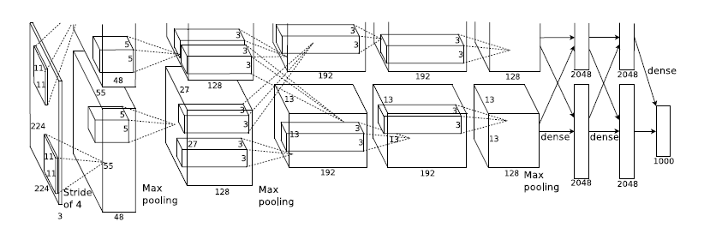

图2-9 AlexNet卷积神经网络架构示意图

表2-2 Alexnet 模型的网络参数

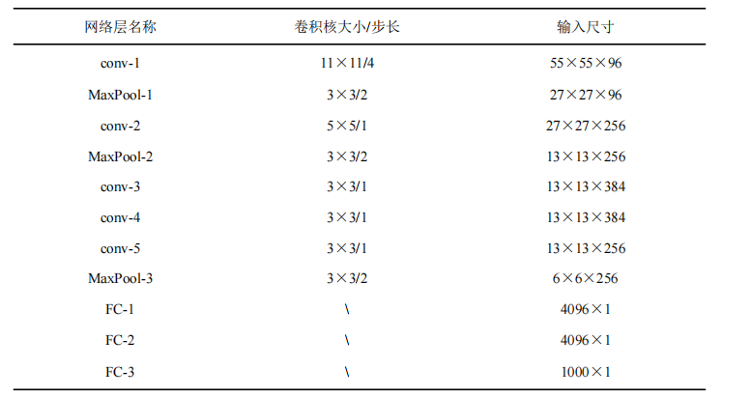

这个网络以一种类似于人类视觉处理的方式来解析图像。它的输入是彩色图像，每个像素点由红、绿、蓝三种颜色通道组成。通过一系列卷积层和池化层，网络逐渐将图像的低级特征转化为高级特征。在这个过程中，网络学会了如何检测边缘、纹理、形状等图像中的重要信息。

其中，第一个卷积层起到了提取图像基础特征的作用，使用大尺寸的卷积核可以捕捉到更大范围内的信息。而后续的卷积层则逐渐深化网络结构，增加卷积核的数量和减小尺寸，从而可以更加细致地捕捉图像的特征。

通过池化操作，网络不仅可以减少参数量，还能够使得特征具有平移不变性，提高模型的泛化能力。而在全连接层中，网络将所有学到的特征综合起来，并通过softmax函数输出图像的分类结果。

AlexNet的创新之处不仅在于其网络结构的设计，还在于引入了诸如ReLU激活函数、Dropout正则化等技术，使得网络训练更加高效稳定。这种深度学习模型的成功不仅仅在于它在ImageNet比赛上的表现，更在于它为后续深度学习模型的发展奠定了坚实的基础，成为了深度学习领域的开端。

2.3.2 VGG模型

VGGNet[44是由牛津大学的研究团队于2014年提出的一种深度卷积神经网络模型，其命名来源于其作者所在的实验室Visual Geometry Group（VGG）。VGGNet的提出是为了探索深度神经网络对图像分类任务的影响，并在当时的ImageNet大规模视觉识别挑战赛（ILSVRC）上取得了很好的成绩。

VggNet的架构包括Vgg-11、Vgg-13、Vgg-16和Vgg-19。其中，Vgg-16和Vgg-19因其简洁结构和出色分类性能，在深度学习领域广受欢迎。在训练过程中，VggNet要求输入图像的尺寸为224×224，并进行批量均值处理。

Vgg-16是一个深度网络结构，共包含16层，其中13层为卷积层，3层为全连接层。这一网络架构是在VggNet基础上延伸而来的。相对于Vgg-19，在分类任务中，Vgg-16具有更好的识别率。图2-10展示了Vgg-16的网络架构，而具体的模型网络参数可见表2-3。

VGGNet采用了一系列3×3大小的卷积核进行堆叠，这种设计不仅增加了网络的深度，还减少了参数数量，从而提高了模型的效率。每个卷积块中都包含了连续的3x3卷积层，这种细粒度的卷积操作有助于网络更好地捕捉图像的特征。

在卷积块的末尾，VGGNet会添加池化层，通常采用最大池化操作，用于降低特征图的空间尺寸，同时保留重要的特征信息。

在经过一系列的卷积和池化层后，VGGNet会将特征图展平，并通过一系列的全连接层进行特征融合和分类。

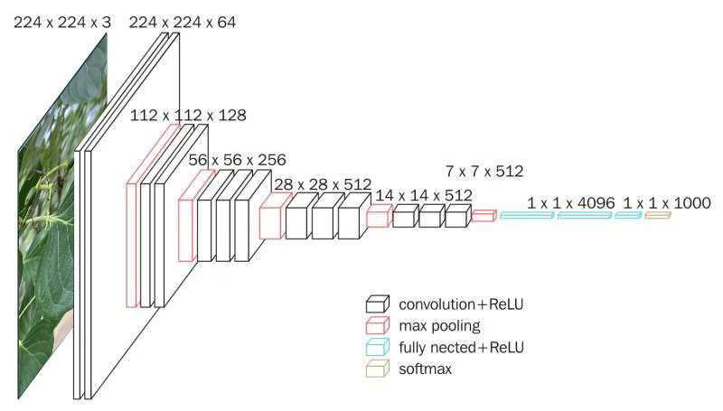

图2-10 VGG-16的网络架构图

表2-3 VGG-16 模型网络参数

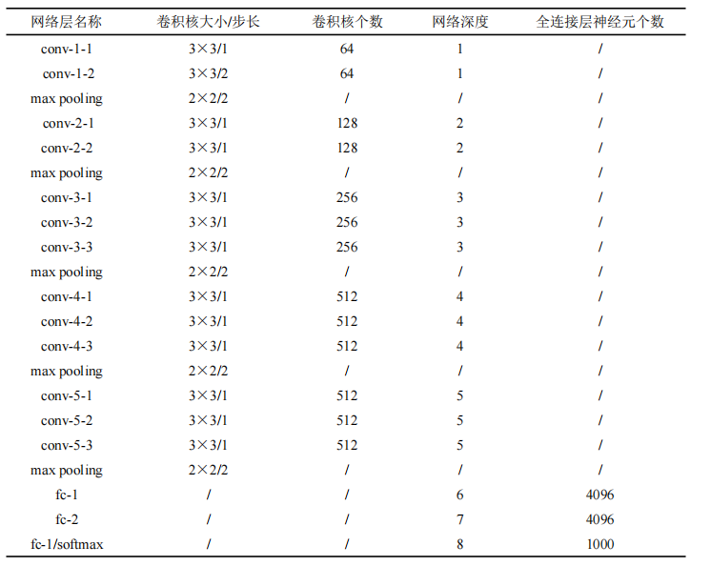

尽管VGGNet的网络结构相对简单，但其在图像分类任务上表现出色，为深度学习在计算机视觉领域的应用提供了重要的启示。其清晰简单的设计思想以及优异的性能使得VGGNet成为了深度学习领域中的重要里程碑，为后续深度学习模型的发展提供了重要参考。

2.3.3 GoogLeNet模型

GoogLeNet45]，也称为Inception网络，是由Google研究团队于2014年提出的一种深度卷积神经网络模型，来解决传统网络参数过多、计算量大的问题。GoogLeNet在当时的ImageNet大规模视觉识别挑战赛（ILSVRC）上取得了令人瞩目的成绩，并且对深度学习领域产生了深远的影响。

GoogLeNet的设计灵感来自于Inception的概念，即同时使用不同尺度的卷积核和池化核来捕获图像中的不同尺度的特征。该网络采用了一种模块化的设计方法，其中包含了多个Inception模块，每个模块都是由一系列并行的卷积层和池化层组成，以捕获不同抽象级别的特征。Inception模块的结构如图2-11所示。

在每个Inception模块中，网络同时使用了1x1、3x3和5x5大小的卷积核进行卷积操作，以及1x1大小的池化核进行池化操作。这种并行设计有助于网络同时学习到不同尺度和不同抽象级别的特征，从而提高了模型的表达能力。

为了减少模型的计算量和参数数量，GoogLeNet还引入了1x1的卷积核来进行降维操作，以减少特征图的通道数。

除了Inception模块外，GoogLeNet还包含了全局平均池化层和多个全连接层，用于特征融合和分类。全局平均池化层用于将最后一个Inception模块的特征图进行压缩，而全连接层则用于将特征映射到目标类别空间。

此外，GoogLeNet还采用了Dropout正则化技术来减少过拟合，并使用ReLU激活函数来增强网络的非线性表达能力。整个网络的训练采用了基于随机梯度下降的方法，并且在训练过程中使用了数据增强技术来增加训练样本的多样性。

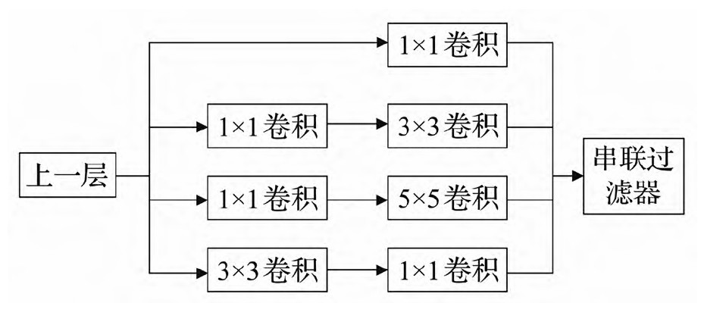

图2-11 Inception模块结构示意图

在CNN结构中，全连接层在目标图像的分布式特征表示中发挥着关键作用，能够充分呈现图像的全局特征信息。图2-12是GoogleNet的网络架构示意图

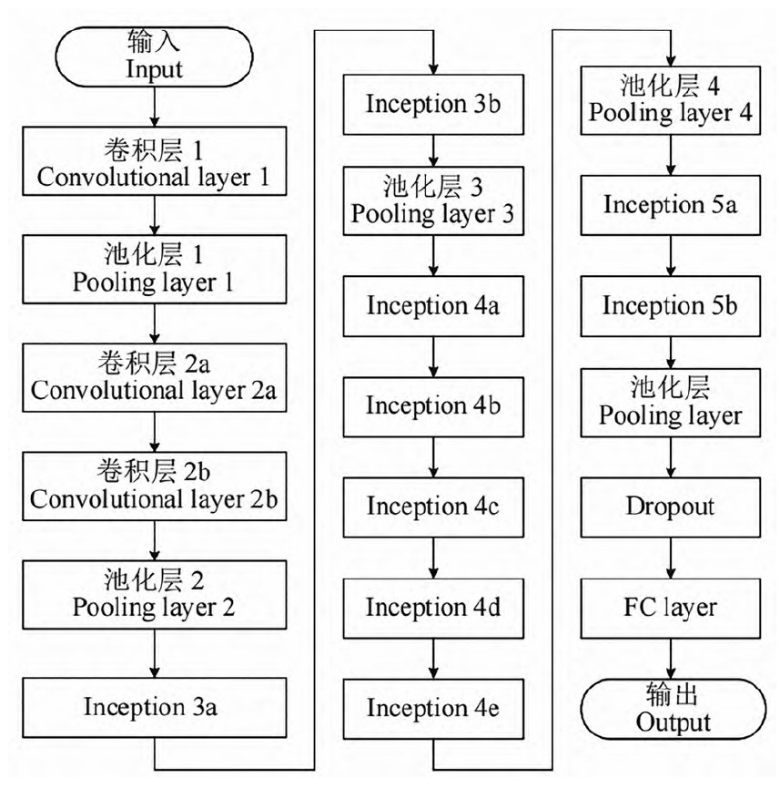

图2-12 经典GoogleNet网络结构

综上所述，GoogLeNet以其模块化的设计、高效的计算方式和优异的性能成为了深度学习领域的一个重要里程碑。它的成功不仅在于其在图像分类任务上的出色表现，还在于其对深度神经网络结构的创新性设计，为后续深度学习模型的发展提供了重要启示。

2.3.4 ResNet模型

ResNet[45]，全称残差网络（Residual Network），2015年由微软研究院提出的一种深度卷积神经网络模型，为了解决深度学习网络训练过程中的梯度消失和模型退化问题。ResNet的提出引领了深度学习领域的又一次革命，极大地推动了深度神经网络的发展

ResNet的核心思想是通过引入残差连接（residual connection），将网络层的输入直接与输出相加，从而实现跨层的信息传递。这种设计使得网络能够更加容易地学习到恒等映射（identity mapping），从而有效地缓解了梯度消失和模型退化问题。

ResNet的网络结构由一系列残差块（residual block）组成，每个残差块包含了多个卷积层和批量归一化层，以及残差连接。在每个残差块中，残差连接将输入的特征映射与经过卷积操作后的特征映射相加。

该网络模型最多可达152层，具有相当深的层次结构。与传统神经网络模型相比，ResNet不仅具有良好的学习效果，而且参数数量较低。ResNet的问世为研究者们提供了更深层次的训练方法。传统的深度学习方法通过反复堆叠卷积层来获取更好的特征，但随着层次深度的增加，模型的精度往往会出现先增加后下降的趋势。残差网络的核心思想是“恒等映射连接”，即每一层的输出保持不变，这样做的好处是减少了数据的冗余，更容易进行特征学习，并且残差映射比原始映射更容易优化。

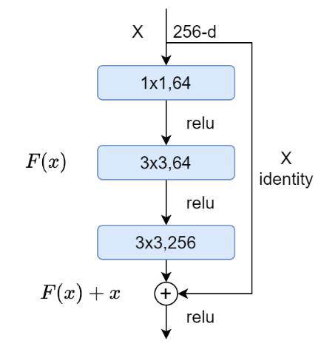

图2-13 残差块结构

在残差块中，假设x为模型的输入。由于存在Identity Mapping，H(x) = F(x)+x，其中F(x)代表模型的真实学习部分，可表达为F(x) = H(x)-x。

残差块在某些情况下能够增强网络模型中的特征提取，而不会带来负面影响。因此，残差网络能够在减少模型参数的同时提升神经网络的性能，这正是近年来残差网络被广泛应用的关键原因之一。

ResNet可以根据其深度分为不同版本，包括ResNet18（18层）、ResNet34（34层）、ResNet50（50层）、ResNet101（101层）和ResNet152（152层）。每个版本的ResNet具有不同的结构参数，如图2-14中所示。以ResNet18为例，其网络结构如图2-15所示。。

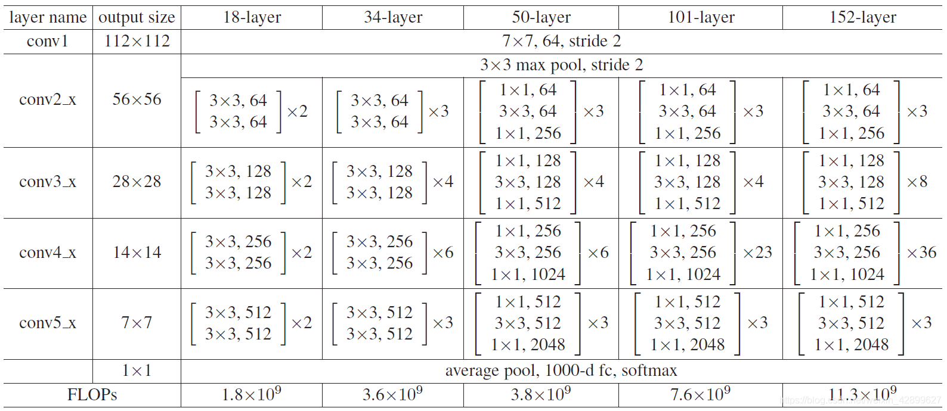

图2-14 不同层数的ResNet网络参数

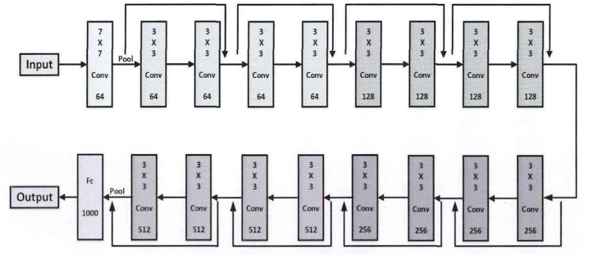

图2-15 ResNet-18结构图

2.4 总结

本章节首先介绍的是深度学习的基础知识，详细阐述了卷积神经网络的各个组成部分。然后介绍了深度学习的两种框架Pytorch和TensorFlow；最后，介绍了常用的植物叶片识别的网络模型，包括AlexNet，VGG，GoogLeNet和ResNet模型。

3 基于GoogLeNet网络模型的植物叶片识别

在深度学习领域，卷积神经网络（CNN）被广泛应用于植物叶片的识别任务。相比传统的基于特征识别方法，CNN模型能够自动学习和提取叶片的特征，从而实现更加精准的识别结果。为了训练CNN模型，需要大量的标注好的训练样本集作为网络的输入数据。因此，在进行训练之前，通常需要对植物叶片图像进行图像预处理，以减少噪声、增强特征等，然后将处理过的图像输入到相应的CNN模型中进行训练。在训练过程中，通过不断地调整模型的参数，可以逐步提高植物叶片的识别率[1]。

本章的主要研究目标是以GoogleNet网络模型为基础，将其应用到植物叶片识别的研究中，探索其在识别植物叶片方面的性能和适用性。

**3.1 数据集及预处理**

3.1.1 数据集描述

Flavia数据库[41]是一个被广泛应用于植物叶片分类和识别领域的公共数据库。该数据库包含了来自32个不同植物物种的1907个样本。每个样本都是彩色图像，其大小均为1600×1200像素，分辨率为300-DPI。在我们的研究中，为了保证样本的多样性和代表性，我们按照80%的比例将这些样本划分为训练集，20%划分为验证集，同时在对实验进行测试时选择20%作为测试集。这样的数据划分方式旨在充分利用数据库中的样本信息，同时保证了训练、验证和测试集之间的独立性和公平性。

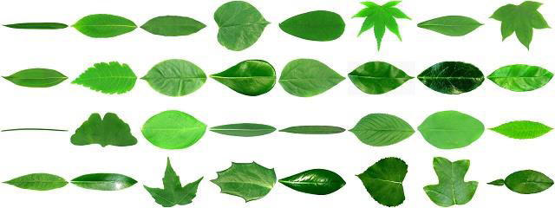

图3-1 Flavia数据库示例

3.1.2 数据预处理和增强

在计算机视觉领域，图像预处理是为了在将图像输入到CNN或其他深度网络模型中进行学习和识别之前对其进行处理。由于图像中的纹理特征受图像大小和方向的影响较大，因此在提取纹理特征之前，需要对图像进行适当的预处理。

在本次植物叶片分类识别实验中，数据预处理过程对于提升模型的训练效果至关重要。本文采用了一系列图像增强技术来丰富训练数据的多样性，并使用标准化方法来保证模型的输入一致性。首先，调整所有输入图像的大小至224×224像素，以适应模型的输入要求。统一的图像尺寸不仅减少了计算复杂度，还能确保模型对每个输入图像的处理一致性。接下来，为了增加训练数据的多样性，本文采用了随机垂直翻转和随机水平翻转两种图像增强技术。这种随机翻转操作可以有效防止模型对图像方向的过度依赖，从而提升模型的泛化能力。此外，对图像进行随机旋转，最大旋转角度为180度。这一处理进一步增加了数据集的多样性，使模型能够更好地适应不同角度下的叶片图像。最后，对植物叶片图像数据进行归一化处理。归一化操作使用预先计算的均值和标准差，使得每个通道的图像数据分布更加均匀。归一化不仅可以加速模型收敛，还能避免因输入数据差异过大导致的训练不稳定问题。

综上所述，这些预处理步骤通过多样化和标准化输入数据，提高了模型的训练效果和鲁棒性，为后续的植物叶片分类识别任务奠定了坚实的基础。

3.2模型设计

GoogLleNet_V1的网络模型结构如图3-2所示。从图中可以清楚地看到各层数的输入、输出和卷积核的尺寸。整个网络结构有三个不同的输出结果，最终在输出层进行合并。

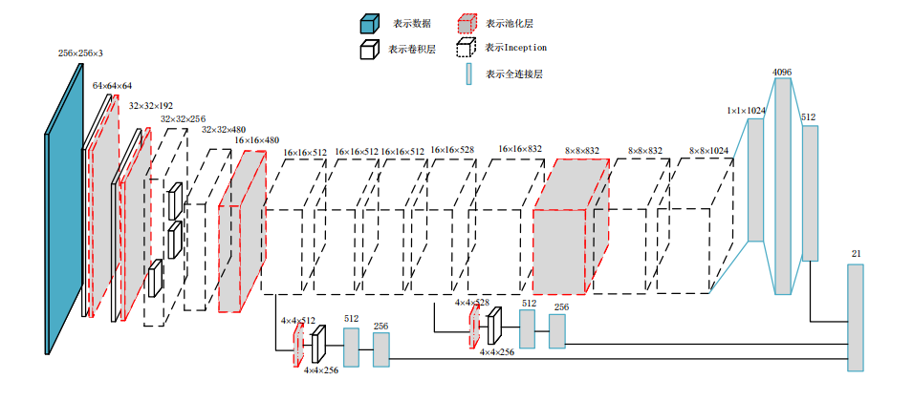

图3-2 GoogLeNet_V1网络结构示意图

GoogLeNet包含22个层次，初始输入数据的尺寸为224×224×3。

第一个卷积层conv1具有3个填充，生成64个特征，卷积核的大小为7×7，输出的特征为112×112×64。接着进行ReLU激活，然后通过pool1进行3×3的池化，步长为2，生成特征为56×56×64，最后进行归一化。

第二层卷积层conv2卷积核大小为3×3，输出特征为56 x 56 x 192。然后进行ReLU激活，并进行归一化。然后通过池化层pool2进行3×3的降采样，步长设为2，得到的特征图大小为28×28×192，最后将输出分成四个分支进行处理。

Inception模块在第三层开始发挥作用，它利用多尺度的卷积核进行特征提取。从第二层到第三层，网络被分为四个支路：

(1) 使用64个1×1的卷积核进行计算后得到28×28×64的特征图。

(2) 使用96个1×1的卷积核进行维度缩减，得到28×28×96的特征图，然后经过ReLU激活后，再进行128个3×3的卷积得到28×28×128的特征图。

(3) 使用16个1 x 1的卷积核进行维度缩减，得到28×28×16的特征图，然后经过ReLU激活后，接下来进行32个5×5的卷积操作得到特征图大小为28×28×32。

(4) 进行3×3的池化得到28×28×192的特征图，接着执行32个1×1的卷积操作生成的特征图大小为28×28×32。

最后，将这四个结果连接起来，形成一个输出特征图，其大小为28×28×256。这个输出特征图将包含所有四个结果中提取的信息，为接下来的任务提供丰富的特征表示。

之后开始Inception模块，具体操作如下所示：

(1) 使用128个1×1的卷积核进行计算得到28×28×128的特征图。

(2) 使用128个1×1的卷积核进行维度缩减，得到28×28×128的特征图，然后经过ReLU激活后，再进行192个3×3的卷积得到28×28×192的特征图。

(3) 使用32个1×1的卷积核进行维度缩减，得到28×28×32的特征图，然后经过ReLU激活后，再进行96个5×5的卷积得到28×28×96的特征图。

(4) 进行3×3的池化，填充为1，得到28×28×256的特征图

最后，将这四个结果连接起来，形成一个输出特征图，其大小为28×28×480。

3.3 实验过程

3.3.1 实验环境

在本研究中，我们选择了Python作为主要开发语言，因其具备跨平台兼容性和丰富的第三方库支持。我们采用了Anaconda3作为编译器，并结合PyCharm作为主要开发工具，以便于项目环境配置和代码调试。为了进行图像预处理，我们引入了OpenCV计算机视觉库，用于实现图像的灰度化、降噪和分割等处理方法。在深度学习方面，我们选择了PyTorch作为主要框架，以便于构建深层神经网络模型。在实验结果的展示方面，我们利用可视化工具matplotlib，根据训练数据的权重文件，绘制了准确率和损失函数曲线，以直观地呈现模型训练的效果；同时为了更好地观察实验结果，将混淆矩阵可视化。这样的工具组合和方法选择，旨在提高开发效率和实验结果的可解释性，为研究成果的展示提供了良好的支持。

表3-1 实验环境

|  |  |
| --- | --- |
| 硬件环境 | 软件环境 |
| CPU：AMD Ryzen 7 5800H with Radeon Graphics 3.20 GHz  GPU：NVIDIA GeForce RTX 3050 Laptop GPu  内存：16G | 操作系统：Windows11 64位  开发工具：Pycharm 2023  编译器：Anaconda3, Python3.10 |

3.3.2 参数设置

在模型训练过程中，网络使用随机梯度下降（SGD）优化算法，并且使用L2范数作为正则化系数，L2范数的权重衰减系数初始值为0.01, 可以帮助减少模型过拟合。将学习率的初始值设置为0.02，使用指数衰减调整学习率 ExponentialLR来衰减学习率。将学习率在每个周期内按照以下调整公式进行衰减。

$$\begin{aligned}lr=lr×{gamma}^{e}\#（3-1）\end{aligned}$$

上述表达式中e是epoch计数器，即当前训练所处的epoch，gamma参数来控制学习率的衰减速度，设定为0.95。批处理量Batch_size设定为32，共训练100个epoch。训练一个epoch需要花费1～3min。

3.3.3 算法评价指标

在我们的研究中，我们使用了多个评价指标来全面评估我们提出的植物叶片识别算法的性能。在数据集中，如果各个类别的分布相对平衡，通常会选择准确率（Accuracy）作为评估模型性能的指标。在我们的实验中，准确率反映了我们提出的算法在识别植物叶片时的整体分类准确性。假设总样本数为S，而正确分类的样本数为m，则准确率可表示为：

$$\begin{aligned}Accurary= \frac{m}{S}×100\%\#\left(3-2\right)\end{aligned}$$

当数据集中各类别样本数量不平衡时，即各类别样本数量存在显著差异，模型在训练过程中会倾向于学习样本数量较多的类别特征。这会导致模型在样本数量越少表现就会越差。在这种情况下，准确率并不是评估模型分类性能的最佳指标。

因此，为了在样本数量相差较大的时候来合理地评估模型的效果，通常采用精确率（Precision）、召回率（Recall）和F1值（F1 Score）等指标。通常通过混淆矩阵计算得到这些性能评估指标，假设一个二分类混淆矩阵如表3-2所示。

表3-2 二分类混淆矩阵

|  |  |  |
| --- | --- | --- |
| 混淆矩阵 | 预测为正 | 预测为负 |
| 实际为正 | TP | FN |
| 实际为负 | FP | TN |

其中TP表示真正例，即实际为正，同时也被模型正确预测为正的样本数量；FN表示假负例，即实际为正，但是被模型错误预测为负的样本数量；FP表示假正例，即实际为负，但是被模型错误预测为正的样本数量；TN代表真负例，即实际为负，同时也被模型正确预测为负的样本数量。

根据混淆矩阵和准确率的定义，准确率还可以表示为下式 $（3-3）$，它表示预测正确的样本数量在总样本数量中所占的比例。

$$\begin{aligned}Accurary= \frac{TP+TN}{TP+TN+FP+FN} ×100\%\#（3-3）\end{aligned}$$

精确率（Precision）可用以下公式 $（3-4）$ 表示，它指的是真实值为正且预测值也为正的样本数量在所有预测值为正的样本中的比例。在植物叶片识别的任务中，精确率衡量了模型在预测为某一类别时的准确性，高精确率意味着模型的预测结果中真正为正类的比例较高。

$$\begin{aligned}Precision= \frac{TP}{TP+FP}×100\%\#（3-4）\end{aligned}$$

召回率（Recall）可由公式 $（3-5）$ 表示，表示真实值为正且预测值也为正的样本数量与真实值为正的样本数量之比。在植物叶片识别的任务中，召回率衡量了模型对正样本的识别能力。高召回率表示模型能够较好地捕获正样本。

$$\begin{aligned}Recall= \frac{TP}{TP+FN}×100\%\#（3-5）\end{aligned}$$

根据公式 $（3-4）$ 和 $（3-5）$，可以得知，精确度和召回率这两个评估标准是相互对立的。当模型的精确度提高时，召回率就会降低；而当精确度下降时，召回率会增加。因此，需要一种合适的指标，来综合考量精确度和召回率，这个评估指标称为F1值。

F1-score值可由方程式 $（3-6）$ 表示，它代表着精确率和召回率的调和平均，综合考虑了这两个指标。F1值越高，F1-score的取值范围在0到1之间，越接近1表示模型的性能越好。

$$\begin{aligned}F1= \frac{2×P×R}{P+R}×100\%\#（3-6）\end{aligned}$$

混淆矩阵也可叫做误差矩阵，以有n行n列的矩阵形式显示准确度的评价。这种精确度指标体现了不同类型的图像分类精度。在图像的准确性评价中，重点研究了分类结果与实际情况的对比，从而可以得出分类结果的准确性。混淆矩阵通过对图像中的每个特征的位置和顺序进行对比，对分类图像中的对应位置和顺序进行对比。

在评估我们的算法时，我们不仅关注了单一指标的表现，还综合考虑了多个指标，以确保对模型性能的全面评估。通过分析这些评价指标，我们能够更好地理解我们提出的算法在植物叶片识别任务中的优劣势，并且为进一步改进和优化算法提供了指导。

3.4 实验结果与分析

在上述实验过程中，将植物叶片数据集输入到GoogLeNet模型中训练，对模型参数进行设置和调整，经过训练后得到不同的识别率,并保存识别精度高的模型。利用Python语言引入了 OpenCV计算机视觉中的 matplotlib 库绘制模型的准确率及损失函数变化曲线图，同时为了更好地观测测试集识别的效果，将混淆矩阵进行可视化。

3.4.1 基于GoogLeNet网络模型的训练结果

根据模型最初设置的参数，得到训练结果。

如图3-3 GoogLeNet模型的准确率与Loss变化曲线为GoogLeNet模型的准确率与 Loss曲线，从图中可以看出，GoogLeNet的准确率随着迭代次数的增加在第40轮有了明显提升且呈缓慢上升状态，损失值迭代到 40 轮，Loss 曲线有了较为明显的下降趋势。由于验证集图像样本较少，从图中能够看到验证集的准确率波动较大。

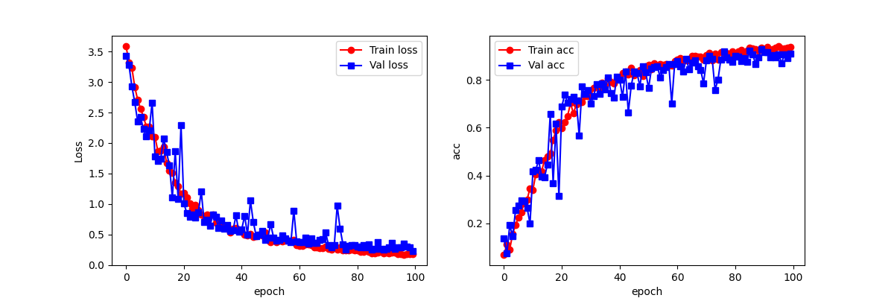

图3-3 GoogLeNet模型的准确率与Loss变化曲线

图3-4为GoogLeNet模型对测试集识别的结果，可以看出实验的测试准确率约为89.06%，精确率Precision约为90.29%，召回率Recall约为88.51%，F1-score约为88.47%；

图3-5为GoogLeNet模型是对于测试集32种植物叶片进行测试的混淆矩阵可视化，在混淆矩阵中，横轴上的标签标示样本的预测label，纵轴上的标签标示样本的实际label，对角线上的数字表示预测label和真是label一致的数量，也就是预测正确的数量。对于其他位置的数字就表示预测错误的。整体上来看对于测试集的预测正确率较高

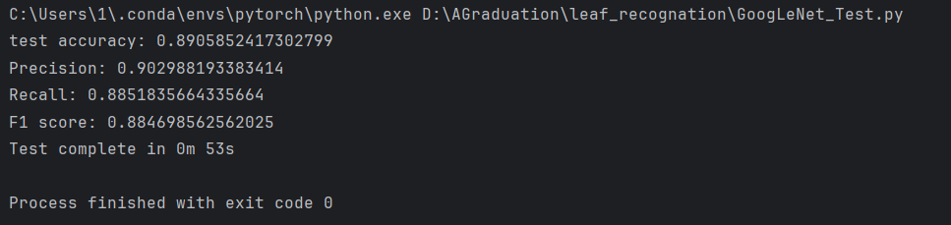

图3-4 GoogLeNet模型的测试结果

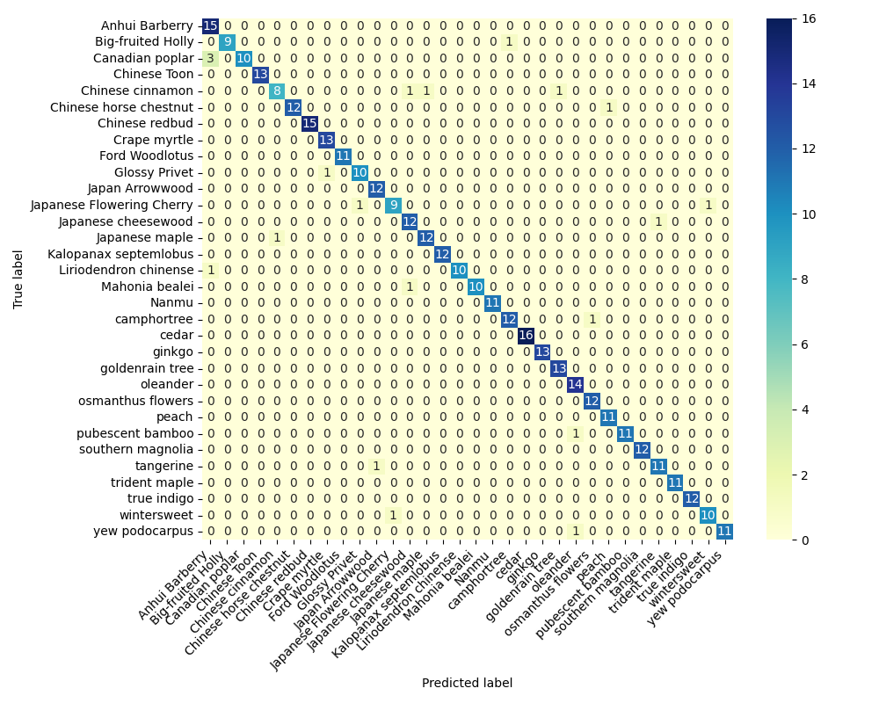

图3-5 GoogLeNet模型测试的混淆矩阵可视化

表3-3是GoogLeNet模型下的 Flavia 数据集中各类植物叶片识别准确率。

表3-3 GoogLeNet模型下各类植物叶片识别准确率

|  |  |  |  |
| --- | --- | --- | --- |
| 植物种类 | 识别率 | 植物种类 | 识别率 |
| 毛竹 | 91.67% | 雪松 | 100.00% |
| 中国七叶树 | 92.31% | 银杏 | 100.00% |
| 安徽小檗 | 100.00% | 紫薇 | 100.00% |
| 中国紫荆花 | 100.00% | 夹竹桃 | 100.00% |
| 蓝靛果 | 100.00% | 紫杉梅松 | 90.91% |
| 日本枫树 | 92.31% | 日本樱花 | 81.82% |
| 楠木 | 100.00% | 女贞 | 90.91% |
| 龙牙 | 100.00% | 中国香椿 | 100.00% |
| 中国肉桂 | 72.73% | 桃树 | 100.00% |
| 金雨树 | 100.00% | 木莲 | 100.00% |
| 大果冬青 | 80% | 三叉戟枫 | 100.00% |
| 日本干酪木 | 92.31% | 阔叶十大功劳 | 90.91% |
| 梅花 | 90.91% | 南方玉兰 | 100.00% |
| 樟树 | 92.31% | 加拿大杨树 | 76.92% |
| 日本箭树 | 100.00% | 鹅掌楸 | 90.91% |
| 桂花 | 100.00% | 柑橘 | 91.67% |

从表3-3中可看出，对于大部分的植物叶片，GoogLeNet都有不错的识别效果，识别准确率也相对较高，但是也有少部分的植物叶片出现了分类错误的情况，比如加拿大杨树，日本樱花，中国肉桂，大果冬青。

4 基于ResNet网络模型的植物叶片识别

4.1模型设计

4.1.1 ResNet18模型结构

Resnet18的网络结构如图4- 1 ResNet18和ResNet34模型结构图 a)所示，该神经网络共包含18个层，其中包括17个卷积层和1个全连接层。数据首先经过一个卷积层，该卷积层使用的卷积核尺寸为7×7，步长为2。随后再经过一个最大池化层，池化操作会使特征图的尺寸缩小为原来的四分之一，即从224缩小至56，同时特征图的通道数也从3增加至64。

随后，特征图将通过两个残差块Identityblock逐步处理，以保持通道数和特征图尺寸保持不变。紧接着，特征图会经过一个残差块Bottleblock的处理，导致特征图尺寸减半、通道数增加两倍。接下来再经过一个残差块Identityblock，保持通道数和特征图尺寸不变。在交替经过三个Bottleblock和Identityblock之后，特征图尺寸减小至原始的1/8，从之前的56减小到7，通道数增加至原来的8倍，从之前的64增加到512。

最后，特征图将通过进行全局平均池化处理，然后被展开为一维数据，随后输入至一个包含512个神经元的全连接层。全连接层之后，会加入一个用于执行分类任务的分类器，用于完成植物叶片的识别分类。

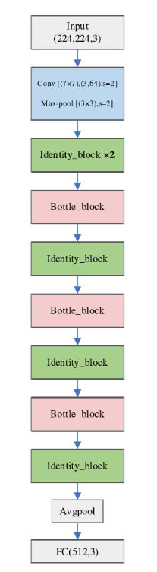 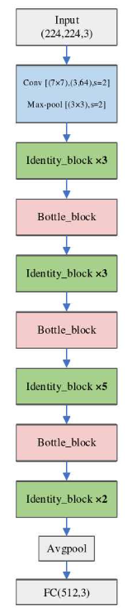

a) ResNet18模型结构 b)ResNet34模型结构

图4- 1 ResNet18和ResNet34模型结构图

4.1.2 对ResNet18模型进行改进

为了更加准确地去识别植物叶片的类别，ResNet18也体现了它的优势。然而，在实验过程中仍然发现ResNet18模型也存在一些问题：比如说底层的卷积层参数过多导致训练的速度较慢。为了解决这些问题，我们对ResNet18模型进行了调整，包括调整底层卷积尺寸和改进模型残差块结构。

1. 调整卷积核的尺寸

尽管大尺寸卷积核在深度卷积神经网络中能够有效捕获图像中更为复杂的特征，但其参数量相对较大，这在植物叶片分类识别研究中并不适用。与之相反，小尺寸卷积核的参数量较少，但可能无法充分表达图像信息。因此，在保持模型精度的同时，降低参数量成为一个挑战。为了解决这一问题，我们决定将原有的7×7卷积核替换为5×5卷积核，以在模型参数和特征表达之间达到更好的平衡。

1. 残差块结构优化

为了降低ResNet18网络模型的参数量，我们对残差块的结构进行了优化。这项优化主要是采用了一种新的瓶颈结构，其中包含了1×1卷积、3×3卷积和1×1卷积的串联。相比原有的两个3×3卷积串联结构，这种瓶颈结构能够有效减少参数数量，同时保持模型性能。改进前后的残差块结构如图4-2所示。

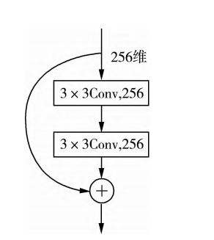 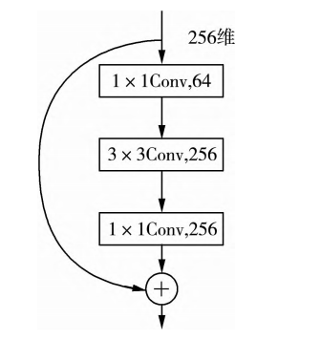

（a）改进前的结构 （b）改进后的结构

图4-2 残差块结构

以输入为256维数据为例，使用改进前的残差块结构进行特征提取时，需要的参数数量为1179648个。相比之下，采用改进后的残差结构进行特征提取仅需69632个参数。通过数据对比可知，改进的残差块结构显著降低了参数量，降幅达到了94%。改进后的残差块结构在计算量上有明显减少，有助于提高模型训练速度，并且提升了泛化性能。

经由上述调整卷积核的尺寸、对残差块结构进行优化后，所设计的改进后的植物叶片识别模型如图4-3所示。

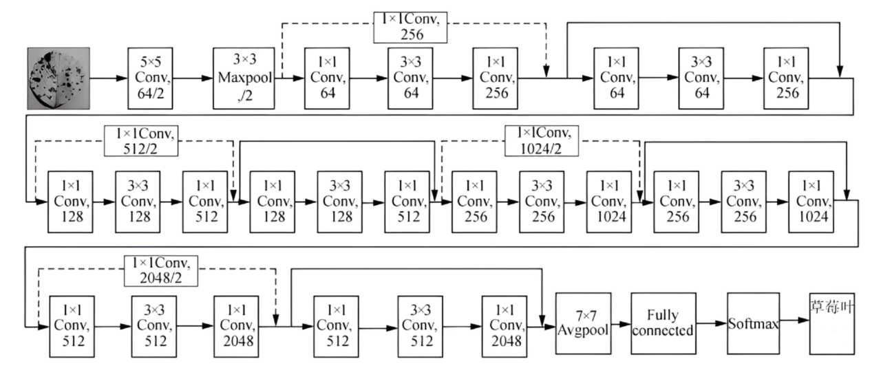

图4-3 改进后的ResNet18模型结构示意图

4.1.3 ResNet34模型结构

Resnet34 的网络结构与图4- 1 b)中展示的结构，相似于 ResNet18。数据先通过一个步长为 2 的7×7卷积核卷积层，接着经过一个3×3大小的最大池化层。这导致特征图的尺寸从 224 缩减至56，通道数从3增至64。

与ResNet18不同，ResNet34在相应位置增加了更多的Identityblock，以增加网络的深度。具有下采样功能的 Bottleblock 数量保持稳定不变。经过一个 Identity block 残差块后，通道数和特征图的尺寸保持不变；经过一个 Identity block 后，通道数和特征图的尺寸保持不变。经过一个 Bottleblock 残差块后，特征图的尺寸减半，通道数增加一倍。

因此，经过3个Identity block、1个Bottle block、3个Identity block、1个Bottle block、5个Bottle block、1个Bottle block、2个Identity block的顺序后，特征图的尺寸经过缩小，从56变为7，同时通道数增加为原来的8倍，从64增至512。

接下来，特征图经过全局平均池化层处理，将其展平为一维数据，然后传递到一个包含512个神经元的全连接层。最后，全连接层后添加了一个用于执行分类的分类器，以完成植物叶片的识别分类任务。

4.2 实验过程

4.2.1 实验环境

在本研究中，我们选择了Python作为主要开发语言，选择PyTorch作为主要框架。

表4-1 实验环境

|  |  |
| --- | --- |
| 硬件环境 | 软件环境 |
| CPU：AMD Ryzen 7 5800H with Radeon Graphics 3.20 GHz  GPU：NVIDIA GeForce RTX 3050 Laptop GPu  内存：16G | 操作系统：Windows11 64位  开发工具：Pycharm 2023  编译器：Anaconda3, Python3.10 |

4.2.2 参数设置

在模型训练过程中，网络使用随机梯度下降（SGD）优化算法，并且使用L2范数作为正则化系数，L2范数的权重衰减系数初始值为0.01, 可以帮助减少模型过拟合。学习率的初始值为0.02，使用指数衰减调整学习率 ExponentialLR来衰减学习率。将学习率在每个周期内按照以下调整公式进行衰减。

$$\begin{aligned}lr=lr×{gamma}^{e}\#（4-1）\end{aligned}$$

上述表达式中e是epoch计数器，即当前训练所处的epoch，gamma参数来控制学习率的衰减速度，设定为0.95。批处理量Batch_Size设定为32，共训练100个epoch。训练一个epoch需要花费1～3min。

4.2.3 算法评价指标

在我们的研究中，我们使用准确率（Accuracy）和混淆矩阵来评估我们提出的植物叶片识别算法的性能。

（1）准确率（Accuracy）：准确率是评价分类模型整体性能的指标，它表示模型正确分类的样本数量与总样本数量之比。在我们的实验中，准确率反映了我们提出的算法在识别植物叶片时的整体分类准确性。公式表示为：

$$\begin{aligned}Accurary= \frac{TP+TN}{TP+TN+FP+FN} \#\left(4-2\right)\end{aligned}$$

其中TP表示真正例，即实际为正，同时也被模型正确预测为正的样本数量；FN表示假负例，即实际为正，但是被模型错误预测为负的样本数量；FP表示假正例，即实际为负，但是被模型错误预测为正的样本数量；TN代表真负例，即实际为负，同时也被模型正确预测为负的样本数量。

（2）混淆矩阵:混淆矩阵也可叫做误差矩阵，以有n行n列的矩阵形式显示准确度的评价。这种精确度指标体现了不同类型的图像分类精度。在图像的准确性评价中，重点研究了分类结果与实际情况的对比，从而可以得出分类结果的准确性。混淆矩阵通过对图像中的每个特征的位置和顺序进行对比，对分类图像中的对应位置和顺序进行对比。

在评估我们的算法时，我们不仅关注了单一指标的表现，还综合考虑了多个指标，以确保对模型性能的全面评估。通过分析这些评价指标，我们能够更好地理解我们提出的算法在植物叶片识别任务中的优劣势，并且为进一步改进和优化算法提供了指导。

4.3 实验结果与分析

在上述实验过程中，将植物叶片数据集输入到ResNet18以及ResNet34模型中训练，对模型参数进行设置和调整，经过训练后得到不同的识别率,并保存识别精度高的模型。利用Python语言引入了 OpenCV计算机视觉中的 matplotlib 库绘制模型的准确率及损失函数变化曲线图，同时为了更好地观测测试集识别的效果，将混淆矩阵进行可视化。

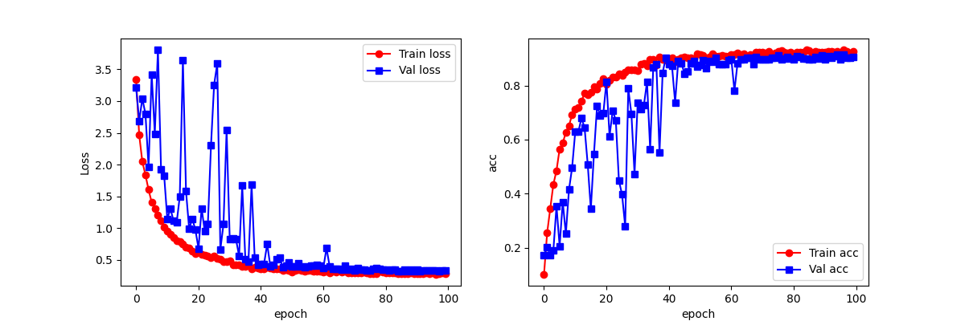

图4-4 ResNet18模型的准确率与Loss变化曲线

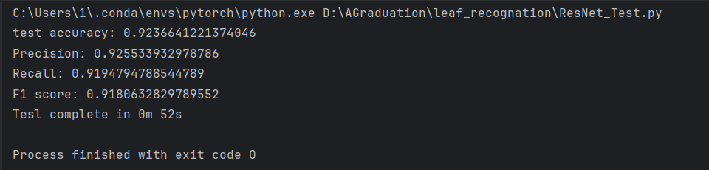图4-5 ResNet18模型的测试结果

4.3.1 ResNet18改进前后的实验对比

为了确认改进ResNet18模型所采用的卷积核尺寸调整和残差块优化对植物叶片识别能力的具体提升效果，我们进行了一系列实验，设计的测试试验如

表4-2所示，其中方案4为本章改进后的ResNet18模型

表4-2 测试设计方案

|  |  |  |  |  |
| --- | --- | --- | --- | --- |
| 编号 | 底层卷积核 | | 残差快 | |
| 7×7卷积核 | 5×5卷积核 | 捷径结构 | 瓶颈结构 |
| 1 | $$√$$ |  | $$√$$ |  |
| 2 | $$√$$ |  |  | $$√$$ |
| 3 |  | $$√$$ | $$√$$ |  |
| 4 |  | $$√$$ |  | $$√$$ |

表4-3各方案实验结果

|  |  |  |  |  |
| --- | --- | --- | --- | --- |
| 编号 | 准确率 | 精确率 | 召回率 | F1分数 |
| 1  2 | 92.37%  92.89% | 92.55%  92.81% | 91.95%  92.62% | 91.81%  92.35% |
| 3  4 | 92.94%  94.15% | 93.22%  94.54% | 93.54%  94.02% | 92.96%  94.02% |

由根据表4-3的测试结果，方案4改进后的ResNet18模型在植物叶片识别方面表现最佳，准确率达到了94.15%。

相对于方案1，当我们使用瓶颈结构替代了捷径结构时，模型的准确率提升了0.52%。而在方案3中，通过将原有的7×7卷积核替换为5×5卷积核，模型的准确率提升了0.57%。

总的来看，方案4采用了5×5卷积核替代了原有的7×7卷积核，同时还引入了瓶颈结构以替代捷径结构，使模型在准确率得到了有效的提升。

4.3.2基于ResNet网络模型的训练结果

在本实验中，还使用了ResNet18和ResNet34两个网络模型进行对比实验，实验中的实验环境、使用到的训练集、验证集、测试集以及参数设置均保持相同，这样就可以确保实验结果具有可比性和可靠性。

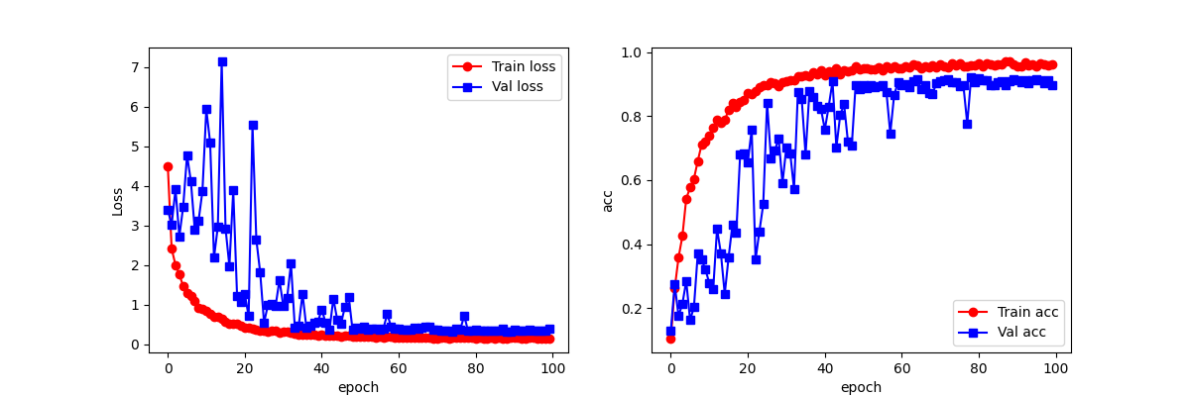

图4-6 ResNet34模型的准确率与Loss变化曲线

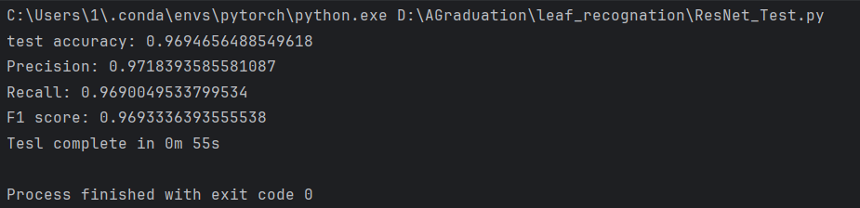

图4-7 ResNet34模型的测试结果

表4- 4 ResNet18和ResNet34模型实验结果对比

|  |  |  |  |  |
| --- | --- | --- | --- | --- |
| 模型 | 准确率 | 精确率 | 召回率 | F1分数 |
| ResNet18 | 92.60% | 92.34% | 92.47% | 92.42% |
| ResNet34 | 96.95% | 97.18% | 96.90% | 96.93% |

通过实验可以看出，ResNet34模型相比于ResNet18模型（改进前）对植物叶片识别准确率平均提升了约4.35个百分比

4.3.3 不同实验参数下的ResNet34模型的实验分析

实验中采用了批量训练的方法，以确保模型梯度向量的准确性，并通过设置适当的批次大小来实现这一目标，从而确保模型以较快的速度收敛到局部最小值。每批次训练初始值设为24张图片，逐步增加至32和48张图片。初始学习率设置为0.008，在实验过程中改变初始学习率为0.01和0.02进行实验，通过不同的batch_size和学习率来分析得到最佳的参数。

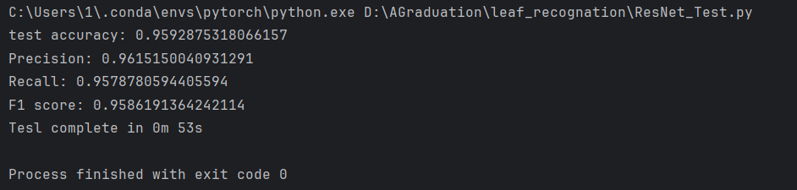

图4-8 ResNet34模型(batch_size=24)的测试结果



图4-9 ResNet34模型(batch_size=32)的测试结果

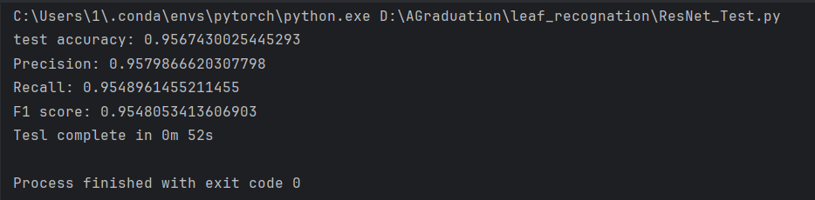

图4-10 ResNet34模型(batch_size=48)的测试结果

表4- 5 ResNet34模型不同Batch_Size实验结果对比

|  |  |  |  |  |
| --- | --- | --- | --- | --- |
| Batch_Size | 准确率 | 精确率 | 召回率 | F1分数 |
| 24 | 95.93% | 96.15% | 95.78% | 95.86% |
| 32 | 96.95% | 97.18% | 96.90% | 96.93% |
| 48 | 95.67% | 95.80% | 95.49% | 95.48% |

批量训练数量（batch_size）对模型性能有着重要影响。batch_size 对模型训练结果有一定的影响，从实验结果可以看出，batch_size较小或者较大，准确率和精确率都会有一定程度的下降。合理的batch_size能得到较高的准确率,通过实验可以看出训练模型在 batch_size为32时训练准确率最高，为93.64%。

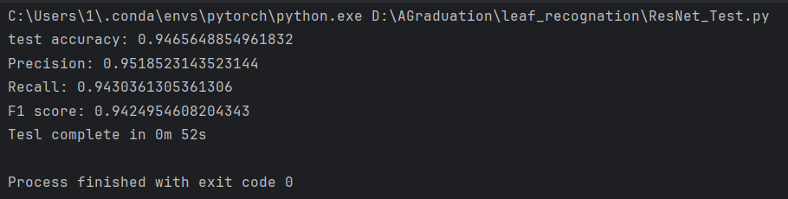

图4-11 ResNet34模型(lr=0.008)的测试结果

表4-6 ResNet34模型不同学习率实验结果对比

|  |  |  |  |  |
| --- | --- | --- | --- | --- |
| 学习率lr | 准确率 | 精确率 | 召回率 | F1分数 |
| 0.008 | 94.66% | 95.19% | 94.30% | 94.24% |
| 0.01 | 95.96% | 95.34% | 95.47% | 95.42% |
| 0.02 | 96.95% | 97.18% | 96.90% | 96.93% |

超参数——学习率lr对模型训练有着较大的影响，实验过程中通过改变初始学习率为0.008、0.01和0.02来观测实验结果，通过表4-6对植物叶片测试集进行测试，可以看出学习率为0.02时训练模型的测试准确率最高，为96.95%。

4.4 总结

本章通过ResNet18和ResNet34网络模型对植物叶片进行分类识别。实验过程中首先对ResNet18模型进行训练，发现ResNet18模型仍然存在一些无法避免的问题：底层卷积层的参数过多导致模型训练速度变慢。为了解决这些问题，我们对ResNet18模型进行了调整，包括调整底层卷积尺寸和改进模型残差块结构。实验测试表明这两种改进方法可以有效地提升植物叶片的识别准确率；接着通过ResNet34模型进行训练，和ResNet18模型识别效果进行对比，可以得出层数的增加可以提升植物叶片的识别准确率。

结论

本论文利用Flavia植物叶片数据集32种植物叶片，基于深度学习算法对植物叶片进行分类识别进行了相应的研究，本文主要是通过GoogLeNet模型和ResNet模型来实现植物叶片识别，总结如下：

(1)第一个是通过GoogLeNet网络模型对植物叶片识别，在实验过程中不断调整超参数比如批训练量batch_size，学习率lr，对植物叶片测试集进行测试实验，通过混淆矩阵进行可视化，实验表明，GoogLeNet对植物叶片的识别准确率平均达到了89.06%，对于大部分植物叶片都有良好的识别率。

(2)第二个是通过ResNet网络模型对植物叶片识别，实验过程中首先对ResNet18模型进行训练，对测试集测试平均识别准确率为92.37%，同时也发现ResNet18仍然存在一些无法避免的问题：(1)底层卷积层参数过多；(2)模型训练速度慢。为了解决这些问题，我们对ResNet18模型进行了调整，包括调整底层卷积尺寸和改进模型残差块结构，将原有的7×7卷积替换为5×5卷积并且采用了1×1卷积、3×3卷积和1×1卷积串联的瓶颈结构，来替代原有的两个3×3卷积串联的结构。改进之后的识别准确率道道了94.15%，相比于改进前提升了1.18个百分比，实验测试表明这两种改进方法可以有效地提升植物叶片的识别准确率；接着通过ResNet34模型进行训练，和ResNet18模型识别效果进行对比，ResNet34对植物叶片的平均识别准确率达到了96.95%，相比于ResNet18模型识别准确率提高了4.58个百分比，可以得出层数的增加可以提升植物叶片的识别准确率。

最后，由于我的水平以及计算机的硬件有限，有些问题还有待研究。

参 考 文 献

1. Pimm S. L., Jenkins C. N., Abell R., et al. The biodiversity of species and their rates of extinction, distribution, and protection[J]. Science, 2014, 344(6187): 1246752.
2. Knapp A. K., Fay P. A., Blair J. M. , et al. Rainfall Variability, Carbon Cycling, and Plant Species Diversity in a Mesic Grassland[J]. Science, 2002, 298(5601): 2202-2205.
3. Zhang S., Huang W., Huang Y., et al. Plant species recognition methods using leaf image:Overview[J]. Neurocomputing, 2020, 408: 246-272.
4. Wldchen J., Mder P.. Plant Species Identification Using Computer Vision Techniques: A Systematic Literature Review[J]. Archives of Computational Methods in Engineering, 2018, 25(2):507–543.
5. Thyagharajan K. K., Raji I. K.. A review of visual descriptors and classification techniques used in leaf species identification[J]. Archives of Computational Methods in Engineering, 2019, 26(4):933-960.
6. Tan C., Sun F., Kong T., et al. A survey on deep transfer learning[A]. International conference on artificial neural networks[C]. Cham: Springer, 2018: 270-279.
7. Ingrouillem J, Lairds M. A quantitative approach to oak variability in some north London woodlands[J]. The London Naturalist, 1986, 65: 35-46.
8. Osikar J O. Computer vision classification of leaves from Swedish trees[J]. Linkoping: Linkoping University, 2001, 181-186.
9. Rashad M Z, Eldesouky B S, Khawasik M S. Plants Images Classification Based on Textural Features using Combined Classifier[J]. International Journal of Computer Science & Information Technology, 2011, 3(4): 93-100.
10. Lee K B, Hong K S. An Implementation of Leaf Recognition System using Leaf Vein and Shape[J]. International Journal of Bio-Science & Bio-Technology, 2013, 214(2): 109-116.
11. Mehdipour Ghazi, Mostafa, Berrin, et al. Sabanci-Okan system in LifeCLEF 2015 plant identification competition[C]. CLEF 2015: 23-30.
12. Divya Tomar, Sonali Agarwal. Leaf Recognition for Plant Classification Using Direct Acyclic Graph Based Multi-Class Least Squares Twin Support Vector Machine[J]. International Journal of Image and Graphics, 2016, 16(3).
13. Krizhevsky A , Sutskever I , Hinton G . ImageNet Classification with Deep Convolutional Neural Networks[C]// NIPS. Curran Associates Inc. 2012.
14. Kho S J , Manickam S , Malek S , et al. Automated plant identification using artificial neural network and support vector machine[J]. Frontiers in Life Science, 2017, 10(1):98-107.
15. Imah E M, Rahayu Y S, Wintarti A. Plant Leaf Recognition Using Competitive Based Learning Algorithm[J]. Iop Conference, 2018, 288(1).
16. 傅弘, 池哲儒, 常杰. 基于人工神经网络的叶脉信息提取——植物活体机器识别研究Ⅰ[J].植物学通报, 2004, (04): 429-436.
17. 杜吉样, 植物物种机器识别技术的研究[D]. 安徽: 中国科学技术大学,2005.
18. 王晓峰, 黄德双, 杜吉祥, 张国军. 叶片图像特征提取与识别技术的研究[J].计算机工程与应用, 2006, (03): 190-193.
19. 朱宁. 基于 LBP 的树叶识别系统研究与实现[D]. 北京林业大学, 2008.
20. 贺鹏. 基于叶片综合特征的阔叶树机器识别研究[D]. 西北农林科技大学, 2008.
21. 阚江明, 王怡萱, 杨晓微, 冷萃. 基于叶片图像的植物识别方法[J]. 科技导报, 2010, 28(23):81-85.
22. 张宁. 基于图像分析的植物叶片识别算法研究[D]. 北京林业大学, 2013.
23. 王丽君. 基于叶片图像多特征提取的观叶植物种类识别[D]. 北京林业大学, 2014.
24. 杨天天, 潘晓星, 穆立蔷. 基于叶片图像特征数字化信息识别 7 种柳属植物[J]. 东北林业大学学报, 2014, 42(12): 75-79.
25. 于慧伶, 麻峻玮, 张怡卓.基于双路卷积神经网络的植物叶片识别模型[J]. 北京林业大学学报, 2018, 40(12): 132-137.
26. 朱良宽, 晏铭, 黄建平. 一种新型卷积神经网络植物叶片识别方法[J]. 东北林业大学学报, 2020, 48(04): 50-53.
27. 李龙龙, 何东健, 王美丽. 基于改进型 LBP 算法的植物叶片图像识别研究[J/OL]. 计算机工程与应用: 1-10[2021-01-24].
28. 程曦, 吴云志, 张友华. 基于深度卷积神经网络的储粮害虫图像识别[J]. 中国农学通报, 2018, 34(01): 154-158.
29. 黄志国. 基于深度学习的中草药叶片识别算法的研究与应用[D]. 湖北工业大学, 2019.
30. 王艳, 孙薇, 周小平. 基于深度学习的中草药植物图像识别方法研究[J]. 医药信息, 2020, 37(06):21-25.
31. 孙颖异, 李健, 时天等. 基于改进的 AlexNet 卷积神经网络的植物叶片识别[J]. 种子, 2020, 39(02): 77-81.
32. 樊湘鹏, 周建平, 许燕, 彭炫. 基于改进卷积神经网络的复杂背景下玉米病害识别[J]. 农业机械学报:1-12[2021-01-11].
33. Hinton G E, Osindero S, Teh Y W. A fast learning algorithm for deep belief nets[J]. Neuralco mputation, 2006, 18(7): 1527-1554.
34. 朱静, 田兴军, 陈彬, 吕劲紫. 植物叶形的计算机识别系统[J]. 植物学通报, 2005(05): 89-94.
35. 龚丁禧, 曹长荣. 基于卷积神经网络的植物叶片分类[J]. 计算机与现代化, 2014(04): 12-15.
36. 丰晓霞. 基于深度学习的图像识别算法研究[D]. 太原理工大学, 2015.
37. 张帅. 基于深度学习的植物叶片识别算法研究[D]. 北京林业大学, 2016.
38. 薄琪苇. 基于卷积神经网络的植物叶片识别研究[D]. 浙江农林大学, 2018.
39. Jeon W, Rhee S. Plant Leaf Recognition Using a Convolution Neural Network[J]. International Journal of Fuzzy Logic and Intelligent Systems, 2017, 17(1): 26-34.
40. Ghazi, MM, Yanikoglu, et al. Plant identification using deep neural networks via optimization of transfer learning parameters[J]. Neurocomputing, 2017,685(2): 132-231.
41. Wu S G,Bao F S,Xu E Y,et al.A leaf recognition algorithm for plant classificationusing probabilistic neural network[C]//2007 IEEE international symposium on signalprocessing and information technology.IEEE,2007:11-16.
42. Boya Zhao, Mingjiang Wang,Ming Liu. An energy-efiicient coarse grained spatial architecture for convolutional neural networks AlexNet[J. IEICE Electronics Express,2017,14(15):595
43. Qu X, Lu H, Tang W, et al. A VGG attention vision transformer network for benign and malignant classification of breast ultrasound images[J]. Medical Physics, 2022, 49(09): 5787-5798.
44. Szegedy C, Liu W, Jia Y, et al. Going deeper with convolutions[C]Proceedings of the lEEE conference on computer vision and pattern recognition. 2015: 1-9.
45. He K, Zhang X, Ren S, et al. Deep residual learning for image recognition[C]//Proceedings of the IEEE conference on computer vision and pattern recognition. 2016: 770-778.

致 谢

行文至此，落笔之处皆为序幕。我怀着无比感激的心情，向所有在这段求学旅程中给予我帮助和支持的老师、家人和朋友们表示诚挚的感谢！

感谢父母的无私支持和鼓励，让我在学术道路上始终充满动力。您们的理解和关怀是我不断前行的重要动力源泉。

感谢我的毕业设计导师——邝祝芳老师，从选题到实验，从撰写论文到定稿，邝老师给我提出了很多宝贵的意见，邝老师渊博的专业知识、严谨的治学态度对我影响深远。

感谢大学四年教过我的老师们，谢谢你们在专业学习上给我的帮助；感谢辅导员谢丽娟老师，在我担任班长期间，给予了我巨大的帮助和支持。

感谢实习遇到的所有导师们，在实习过程中帮助我提升了技术能力和实践经验，使我在专业领域得以快速成长。

感谢大学期间陪伴我的同学和朋友们。你们在学习和生活中的陪伴和帮助，让我的大学生活充满了欢乐和温暖。感谢你们在我需要时给予的帮助和关怀，让我在大学期间感受到浓浓的友情和真挚的友谊。

最后，感谢参加答辩的各位老师，感谢所有在我成长道路上给予过我帮助和支持的人，你们的关心和支持让我充满信心，勇敢前行。谢谢你们！祝你们生活幸福、万事如意！